**LAPORAN PROYEK**

**PERANCANGAN DAN IMPLEMENTASI KEUANGAN DAN PEMBAYARAN PADA SISTEM INFORMASI AKADEMIK BERBASIS WEB MENGGUNAKAN CODEIGNITER 4  
*Dosen pengampu : Zumhur Alamin, M.Kom***



**DI SUSUN OLEH :**

NUR ANISA (B02220021)

SONIA SALFIRA (B02220164)

**PROGRAM STUDI ILMU KOMPUTER**

**FAKULTAS TEHNIK DAN ILMU KOMPUTER**

**UNIVERSITAS MUHAMMADIYAH BIMA**

**TAHUN 2025/2026**

# **KATA PENGANTAR**

Assalamu’alaikum warahmatullahi wabarakatuh.

Puji syukur kehadirat Allah SWT yang telah memberikan rahmat, hidayah, dan karunia-Nya, sehingga laporan proyek yang berjudul “Modul Keuangan dan Pembayaran pada Sistem Informasi Akademik” ini dapat diselesaikan dengan baik dan tepat waktu. Laporan ini disusun sebagai salah satu tugas dan tanggung jawab dalam mata kuliah yang diampu oleh Bapak Zumhur Alamin, M.Kom.

Laporan ini berisi analisis kebutuhan, perancangan, implementasi, hingga pengujian sistem Modul Keuangan dan Pembayaran yang terintegrasi dengan Sistem Informasi Akademik. Kami berharap laporan ini dapat memberikan kontribusi bagi pengembangan sistem informasi yang lebih baik dan menjadi referensi dalam pengelolaan administrasi keuangan di lingkungan perguruan tinggi.

Dalam penyusunan laporan ini, kami menyadari masih terdapat kekurangan dan keterbatasan. Oleh karena itu, kami sangat mengharapkan kritik dan saran yang membangun agar karya ini dapat lebih baik di masa yang akan datang.

Akhir kata, kami mengucapkan terima kasih kepada semua pihak yang telah memberikan dukungan dan bantuan selama penyusunan laporan ini. Semoga laporan ini dapat memberikan manfaat bagi semua pihak yang membacanya.

Wassalamu’alaikum warahmatullahi wabarakatuh.

Bima, 30 Mei 2025

Penyusun

# **DAFTAR ISI**

KATA PENGANTAR ii

DAFTAR ISI iii

BAB I 1

PENDAHULUAN 1

1.1. Latar Belakang 1

1.2. Rumusan masalah 2

1.3. Tujuan 3

BAB II 4

TINJAU PUSTAKA 4

2.1 Sistem Informasi Akademik (SIA) 4

2.2 Modul Keuangan dan Pembayaran 4

2.3 Software Requirement Specification (SRS) untuk Modul Keuangan dan Pembayaran 6

2.4 Dokumen Desain Perangkat Lunak (Software Design Document SDD) Modul Keuangan 7

BAB III 9

ANALISI DAN PERANCANGAN 9

3.1 Lingkungan Pengembangan 9

3.2 Analisis Kebutuhan Sistem 11

3.3 Analisis Pengguna 12

3.4 Perancangan Sistem 13

BAB IV 27

IMPLEMENTASI DAN HASIL 27

4.1 Implementasi Basis Data 27

4.2 Implementasi Modul dan Antarmuka sistem 28

4.3 Implementasi API 41

4.4 Pengujian Sistem 41

BAB V 46

KESIMPULAN DAN SARAN 46

5.1 KESIMPULAN 46

5.2 SARAN 46

DAFTAR PUSTAKA 48

# **BAB I** **PENDAHULUAN**

## **1.1. Latar Belakang**

Perkembangan teknologi informasi yang pesat telah mendorong institusi pendidikan, khususnya perguruan tinggi, untuk mengadopsi sistem informasi terkomputerisasi guna meningkatkan efisiensi dan efektivitas dalam pengelolaan data akademik dan administrasi. Salah satu komponen vital dari sistem tersebut adalah Sistem Informasi Akademik (SIA), yang memiliki peran penting dalam mendukung proses pendidikan, mulai dari pengelolaan data mahasiswa, perkuliahan, nilai, hingga manajemen keuangan.

Dalam praktiknya, pengelolaan keuangan mahasiswa, seperti pembayaran uang kuliah tunggal (UKT), denda, biaya laboratorium, dan kewajiban administrasi lainnya sering kali menjadi tantangan tersendiri. Masih banyak institusi yang menerapkan sistem manual atau semi-manual, yang tidak hanya menyita waktu dan tenaga, tetapi juga rawan terhadap kesalahan pencatatan, duplikasi data, dan ketidaktepatan laporan keuangan. Kondisi ini berdampak pada kurangnya transparansi dan keakuratan data keuangan, yang pada akhirnya dapat mengganggu pelayanan akademik secara keseluruhan.

Untuk menjawab tantangan tersebut, dibutuhkan Perancangan dan Implementasi Keuangan dan Pembayaran pada Sistem Informasi Akademik Berbasis Web Menggunakan CodeIgniter 4 yang terintegrasi dalam Sistem Informasi Akademik. Sistem ini dirancang untuk memfasilitasi proses pencatatan tagihan, transaksi pembayaran, serta pelaporan keuangan mahasiswa secara real-time dan otomatis (Ramadhani, 2022). Dengan demikian, proses administrasi keuangan dapat dilakukan secara lebih cepat, akurat, dan transparan. Selain itu, integrasi dengan sistem pembayaran digital seperti virtual account, transfer bank, maupun QRIS juga dapat meningkatkan kenyamanan dan fleksibilitas bagi mahasiswa dalam melakukan pembayaran (Wulandari, 2022).

Dokumentasi yang baik dalam bentuk Software Requirement Specification (SRS) dan Software Design Document (SDD) juga menjadi fondasi utama dalam pengembangan sistem keuangan tersebut. SRS membantu dalam merumuskan kebutuhan sistem secara terstruktur, sementara SDD menyusun perancangan teknis sebagai acuan implementasi. Tanpa kedua dokumen ini, proses pengembangan sistem berisiko mengalami deviasi dari kebutuhan pengguna dan sulit untuk dipelihara dalam jangka panjang.

Oleh karena itu, dalam penelitian ini akan dibahas secara khusus mengenai Perancangan dan Implementasi Keuangan dan Pembayaran pada Sistem Informasi Akademikdimulai dari identifikasi kebutuhan (SRS), perencanaan proyek, hingga desain teknis (SDD). Penelitian ini diharapkan dapat memberikan kontribusi terhadap pengembangan sistem informasi yang lebih efektif dalam mendukung administrasi pendidikan tinggi, khususnya dalam hal pengelolaan keuangan mahasiswa.

## **1.2. Rumusan masalah**

Berdasarkan latar belakang yang telah diuraikan, maka rumusan masalah dalam penelitian ini adalah sebagai berikut:

1. Bagaimana merancang sistem Keuangan dan Pembayaranyang terintegrasi dalam Sistem Informasi Akademik untuk mendukung proses administrasi keuangan mahasiswa?
2. Apa saja kebutuhan fungsional dan non-fungsional yang harus dipenuhi dalam pengembangan sistem keuangan dan pembayaran berdasarkan dokumen Software Requirement Specification (SRS)?
3. Bagaimana desain teknis sistem keuangan dan pembayaran yang sesuai dengan kebutuhan pengguna dan standar pengembangan perangkat lunak melalui dokumen Software Design Document (SDD)?

## **1.3. Tujuan**

Tujuan dari penelitian ini adalah:

1. Untuk merancang sistem keuangan dan pembayaran yang dapat diintegrasikan ke dalam Sistem Informasi Akademik.
2. Untuk menyusun dokumen kebutuhan perangkat lunak (SRS) yang mendeskripsikan spesifikasi fungsional dan non-fungsional dari sistem keuangan.
3. Untuk menghasilkan dokumen desain perangkat lunak (SDD) sebagai acuan implementasi teknis sistem keuangan dan pembayaran.

# **BAB II** **TINJAU PUSTAKA**

## **2.1 Sistem Informasi Akademik (SIA)**

Sistem Informasi Akademik (SIA) merupakan sistem berbasis komputer yang dirancang untuk mengelola berbagai informasi akademik di perguruan tinggi atau institusi pendidikan secara terintegrasi dan efisien. Sistem ini membantu dalam pengolahan data akademik seperti data mahasiswa, jadwal kuliah, nilai, dan administrasi keuangan.

Menurut (Jogiyanto, 2005), sistem informasi adalah kumpulan prosedur organisasi yang dijalankan secara otomatis untuk mendukung fungsi manajemen dan pengambilan keputusan. Dalam konteks akademik, SIA berfungsi sebagai alat bantu utama dalam pengelolaan proses belajar-mengajar dan administrasi pendidikan.

Modul-modul dalam SIA dapat meliputi:

1. Modul Pendaftaran Mahasiswa Baru
2. Modul Kartu Rencana Studi (KRS)
3. Modul Nilai Akademik
4. Modul Keuangan dan Pembayaran

Modul keuangan merupakan salah satu komponen penting karena terkait langsung dengan pengelolaan dana pendidikan mahasiswa.

## **2.2 Modul Keuangan dan Pembayaran**

**1. Pengertian Modul Keuangan dan Pembayaran**

Modul keuangan dan pembayaran adalah bagian dari Sistem Informasi Akademik yang berfungsi untuk mencatat, mengelola, dan memantau seluruh transaksi keuangan yang berkaitan dengan kegiatan akademik mahasiswa, seperti pembayaran uang kuliah, biaya pendaftaran, denda, dan sebagainya.

Menurut (Laudon, 2016), sistem informasi keuangan memungkinkan organisasi untuk mengelola sumber daya keuangannya melalui pengumpulan, penyimpanan, dan pelaporan informasi keuangan secara sistematis dan efisien.

**2.Fungsi Modul Keuangan dan Pembayaran**

Fungsi utama dari modul ini dalam konteks perguruan tinggi meliputi:

1. Pengelolaan data tagihan mahasiswa, berdasarkan data akademik dan kebijakan tarif kampus.
2. Pencatatan transaksi pembayaran, baik yang dilakukan melalui loket kampus, transfer bank, virtual account, maupun QRIS.
3. Pembuatan laporan keuangan otomatis, seperti laporan pembayaran per mahasiswa, rekapitulasi pendapatan institusi, dan laporan tunggakan.
4. Integrasi dengan sistem akademik lain, seperti otomatisasi status pembayaran sebagai prasyarat pengisian KRS atau pengambilan nilai.
5. Transparansi dan akuntabilitas, yang dapat meningkatkan kepercayaan mahasiswa dan orang tua terhadap pengelolaan dana pendidikan.

**3. Komponen Modul Keuangan dan Pembayaran**

Secara umum, modul ini memiliki beberapa komponen utama, antara lain:

1. Data Master Keuangan, mencakup jenis tagihan, tarif per jenjang, dan tahun akademik.
2. Pemetaan Mahasiswa ke Tagihan, yaitu proses penghitungan otomatis tagihan berdasarkan data akademik.
3. Formulir Pembayaran, sebagai antarmuka input transaksi keuangan.
4. Dashboard Monitoring Pembayaran, yang dapat diakses oleh bagian keuangan dan mahasiswa.
5. Laporan dan Export Data, untuk kepentingan audit, rekap administrasi, dan pelaporan ke pimpinan.

## **2.3 Software Requirement Specification (SRS) untuk Modul Keuangan dan Pembayaran**

**1. Pengertian SRS**

Software Requirement Specification (SRS) adalah dokumen yang mendefinisikan seluruh kebutuhan perangkat lunak secara jelas dan terperinci. Dokumen ini menjembatani antara kebutuhan pengguna dengan teknis pengembangan sistem. Menurut (Sommerville, 2011), SRS merupakan kontrak formal antara pengembang dan pengguna yang merinci kebutuhan fungsional dan non-fungsional dari sistem yang akan dikembangkan.

**2. Kebutuhan Fungsional Modul Keuangan**

Beberapa kebutuhan fungsional dalam modul keuangan antara lain:

1. Sistem harus dapat menampilkan daftar tagihan mahasiswa.
2. Sistem harus dapat memverifikasi dan mencatat transaksi pembayaran.
3. Sistem harus mengubah status pembayaran secara otomatis.
4. Sistem harus dapat mencetak bukti pembayaran.
5. Sistem harus memberikan notifikasi kepada pengguna mengenai status pembayaran.

**3. Kebutuhan Non-Fungsional**

Kebutuhan non-fungsional yang biasanya dicantumkan dalam SRS meliputi:

1. Keamanan: Data keuangan harus terenkripsi dan hanya dapat diakses oleh pengguna yang berwenang.
2. Ketersediaan: Sistem harus dapat diakses 24/7, terutama saat periode pembayaran.
3. Kinerja: Waktu respon sistem untuk transaksi maksimal 2 detik.
4. Kompatibilitas: Sistem dapat terhubung dengan sistem pembayaran eksternal.

## **2.4 Dokumen Desain Perangkat Lunak (Software Design Document SDD) Modul Keuangan**

**1. Pengertian SDD**

Software Design Document (SDD) adalah dokumen teknis yang menyusun perancangan struktur sistem perangkat lunak, berdasarkan kebutuhan yang ditulis dalam SRS. Dokumen ini berisi deskripsi arsitektur sistem, perancangan modul, antarmuka, serta database. SDD membantu pengembang dalam membuat keputusan implementasi yang konsisten dengan kebutuhan sistem.

**2. Komponen SDD Modul Keuangan**

Beberapa komponen utama dalam dokumen desain untuk modul keuangan dan pembayaran antara lain:

1. Diagram Arsitektur Sistem, menggambarkan hubungan antar modul.
2. Desain Database, seperti Entity Relationship Diagram (ERD) dan struktur tabel.
3. Desain Proses Bisnis, dalam bentuk flowchart atau Activity Diagram.
4. Desain Antarmuka Pengguna, berupa mockup atau prototype halaman pembayaran, form tagihan, dan laporan.

# **BAB III** **METODELOGI DAN ANALISI**

## **3.1 Metodelogi**

Metodologi yang digunakan dalam pengembangan Modul Keuangan dan Pembayaran ini mencakup beberapa langkah utama, mulai dari pemilihan lingkungan pengembangan, pengaturan hak akses, hingga pengujian dan penerapan langkah-langkah keamanan. Dengan pendekatan yang sistematis, diharapkan sistem dapat berjalan dengan baik dan memenuhi kebutuhan para pengguna.

**1. Lingkungan Pengembangan**

Lingkungan pengembangan merupakan salah satu aspek penting yang mempengaruhi kualitas dan performa dari sistem yang dibangun. Pada implementasi sistem Modul Keuangan dan Pembayaran ini, digunakan beberapa perangkat lunak, bahasa pemrograman, dan alat bantu pengembangan yang sesuai dengan kebutuhan sistem. Penjelasan lengkap mengenai spesifikasi lingkungan pengembangan adalah sebagai berikut:

1. Bahasa Pemrograman  
   Bahasa pemrograman yang digunakan adalah PHP, dengan memanfaatkan framework CodeIgniter 4. PHP dipilih karena bersifat open source, mudah dikembangkan, dan memiliki komunitas yang besar, sehingga memudahkan dalam proses pengembangan dan pemeliharaan sistem. Framework CodeIgniter 4 dipilih karena ringan, memiliki dokumentasi lengkap, serta mendukung pola pengembangan Model-View-Controller (MVC), yang membantu memisahkan logika bisnis dari antarmuka pengguna sehingga sistem lebih modular dan mudah dikelola.
2. Database  
   Sistem basis data yang digunakan adalah MySQL. MySQL merupakan salah satu sistem manajemen basis data relasional (RDBMS) yang handal, efisien, dan kompatibel dengan berbagai platform. Penggunaan MySQL memungkinkan pengelolaan data yang lebih terstruktur dan mempermudah dalam proses query data, sehingga mendukung performa sistem secara keseluruhan.
3. Frontend  
   Antarmuka pengguna dirancang dengan teknologi HTML, CSS (menggunakan framework Bootstrap 5), dan JavaScript. HTML digunakan sebagai struktur dasar halaman web, CSS dengan Bootstrap 5 untuk memberikan tampilan yang responsif dan modern, sedangkan JavaScript digunakan untuk meningkatkan interaktivitas dan pengalaman pengguna. Penggunaan Bootstrap 5 memungkinkan tampilan antarmuka yang adaptif pada berbagai perangkat, sehingga mendukung mobilitas dan kenyamanan pengguna.
4. Server  
   Pada tahap pengembangan, sistem dijalankan menggunakan web server Apache atau NGINX yang dibundel dalam paket XAMPP atau Laragon. XAMPP dan Laragon dipilih karena menyediakan lingkungan server yang lengkap (termasuk PHP dan MySQL), memudahkan proses pengujian secara lokal (localhost), serta kompatibel dengan berbagai sistem operasi seperti Windows dan Linux.
5. Perangkat Uji  
   Proses pengujian sistem dilakukan menggunakan beberapa perangkat dan browser yang umum digunakan oleh pengguna. Browser yang digunakan meliputi Google Chrome dan Mozilla Firefox, yang mendukung standar web modern dan memiliki alat bantu debugging yang memadai. Selain itu, pengujian juga dilakukan pada berbagai perangkat seperti laptop/PC dan smartphone untuk memastikan antarmuka pengguna responsif dan dapat digunakan secara optimal pada berbagai ukuran layar.

Dengan spesifikasi lingkungan pengembangan tersebut, diharapkan sistem yang dihasilkan memiliki performa yang stabil, antarmuka yang mudah digunakan, serta mampu memenuhi kebutuhan pengguna baik dari sisi fungsionalitas maupun keamanan.

**2. Metode Pengaturan Hak Akses**

Sistem Modul Keuangan dan Pembayaran menerapkan metode Role-Based Access Control (RBAC) sebagai mekanisme utama dalam pengaturan hak akses pengguna. RBAC memungkinkan sistem untuk membedakan tingkat akses berdasarkan peran pengguna, yang terdiri dari tiga kategori utama: Admin, Petugas/Bendahara, dan Mahasiswa. Setiap peran memiliki hak akses dan kewenangan yang berbeda-beda sesuai tanggung jawabnya:

1. Admin memiliki akses penuh terhadap seluruh sistem, termasuk pengelolaan data master (SPP, jurusan, mahasiswa, petugas), validasi pembayaran, serta pembuatan dan pengunduhan laporan keuangan.
2. Petugas/Bendahara memiliki hak akses untuk melakukan verifikasi pembayaran mahasiswa, mengelola transaksi keuangan, dan menyusun laporan keuangan.
3. Mahasiswa hanya diberikan hak akses untuk melihat informasi tagihan, mengunggah bukti pembayaran, serta memantau status verifikasi pembayaran mereka.
4. Sebelum dapat mengakses sistem, setiap pengguna diwajibkan untuk melakukan login terlebih dahulu menggunakan kredensial yang telah didaftarkan. Sistem kemudian akan melakukan validasi autentikasi dan identifikasi peran pengguna. Berdasarkan hasil validasi tersebut, pengguna akan diarahkan ke dashboard sesuai dengan peran masing-masing, yang menampilkan fitur dan informasi yang relevan sesuai tingkat aksesnya.

Keamanan hak akses diperkuat dengan penggunaan session login, validasi input, serta otorisasi berbasis level pada setiap request sistem. Sistem juga mencatat aktivitas pengguna dalam log audit, yang memungkinkan admin memantau dan mengevaluasi penggunaan sistem secara menyeluruh.

**3. Perancangan Sistem**

Setelah kebutuhan dianalisis, tahap berikutnya adalah perancangan sistem. Perancangan ini menjadi acuan dalam proses pengembangan perangkat lunak agar sesuai dengan spesifikasi yang dibutuhkan. Tahapan ini meliputi perancangan arsitektur sistem, modul-modul fungsional, basis data, antarmuka pengguna, Diagram Alur Proses dan pengamanan sistem.

1. **Diagram Arsitektur Sistem**

Sistem ini dirancang berbasis web dengan arsitektur *client-server* menggunakan framework CodeIgniter 4 karena ringan, mudah dikembangkan, dan mendukung pola Model-View-Controller (MVC). Sistem akan diakses melalui browser modern, sedangkan data disimpan dalam basis data MySQL.

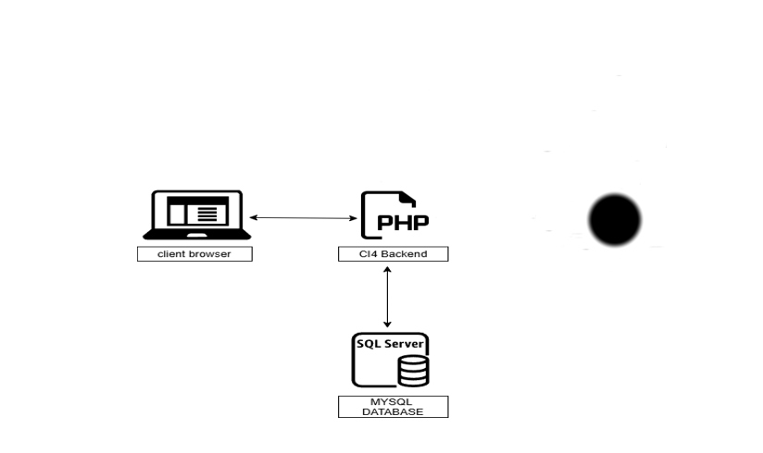

**Gambar 3.1 Diagram Arsitektur Sistem**

Pada Gambar 3.1 merupakan diagram arsitektur sistem yang menggambarkan komponen-komponen utama dalam modul Keuangan dan Pembayaran, serta bagaimana alur komunikasi terjadi antar komponen. Berdasarkan Gambar 3.1, sistem menggunakan arsitektur client-server dengan komponen-komponen utama sebagai berikut:

1. Client Browser  
   Pengguna (mahasiswa atau admin) mengakses sistem melalui browser. Permintaan dikirim melalui HTTP ke server.
2. CI4 Backend (Web Server)  
   Backend dibangun menggunakan framework *CodeIgniter 4 (CI4)* yang menerapkan pola *Model-View-Controller (MVC).* Komponen ini bertanggung jawab untuk memproses logika bisnis, validasi data, dan komunikasi ke basis data.
3. MySQL Database  
   Basis data digunakan untuk menyimpan informasi penting seperti data pengguna, tagihan spp, dan riwayat pembayaran. Database terhubung langsung dengan backend melalui model.

Alur komunikasi utama dalam sistem ini melibatkan:

1. Pengguna melakukan permintaan melalui browser (misalnya login, cek tagihan).
2. CI4 Backend memproses permintaan, mengambil atau menyimpan data dari MySQL.
3. **Entity Relationship Diagram (ERD)**

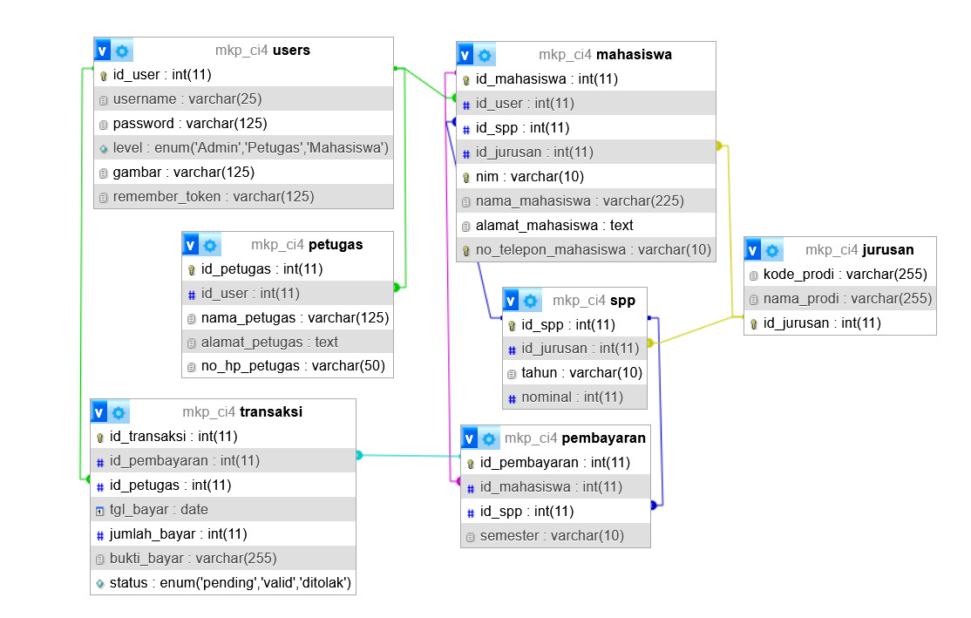Entity Relationship Diagram (ERD) merupakan perancangan awal basis data yang menggambarkan hubungan antar entitas dalam sistem. ERD ini digunakan sebagai dasar pembuatan skema database system

**Gambar 3.2 Entity Relationship Diagram (ERD)**

Berdasarkan Gambar 3.2 di atas, terdapat beberapa entitas utama yang saling berelasi, yaitu:

1. Tabel users

Tabel ini menyimpan data semua pengguna sistem, termasuk admin, petugas, dan mahasiswa.

1. id_user: Primary key.
2. username, password, level, gambar: Informasi dasar akun pengguna.
3. level menggunakan *enum* (Admin, Petugas, Mahasiswa) untuk mengatur hak akses.

2. Tabel mahasiswa

Menyimpan data pribadi mahasiswa yang melakukan pembayaran.

1. Berelasi ke tabel users melalui id_user.
2. Berelasi ke tabel jurusan dan spp melalui id_jurusan dan id_spp.

3. Tabel jurusan

Berisi data jurusan atau program studi. Relasi satu jurusan dapat memiliki banyak mahasiswa.

4. Tabel spp

Menentukan nominal SPP/UKT berdasarkan tahun akademik. Setiap mahasiswa dikaitkan dengan satu data spp.

5. Tabel petugas

Berisi data petugas administrasi keuangan.

1. Berelasi ke tabel users untuk hak akses.
2. Digunakan dalam proses validasi atau input data pembayaran.
3. Tabel pembayaran

Tabel ini digunakan untuk menyimpan rencana pembayaran SPP yang dilakukan oleh mahasiswa. Atributnya meliputi:

1. id_pembayaran: Primary key.
2. id_mahasiswa: Foreign key ke tabel mahasiswa.
3. id_spp: Foreign key ke tabel spp.
4. semester: Menunjukkan semester pembayaran dilakukan.
5. Tabel Transaksi

Tabel ini mencatat detail transaksi pembayaran SPP yang dilakukan oleh mahasiswa. Setiap transaksi diverifikasi oleh petugas. Atributnya mencakup:

1. id_transaksi: Primary key.
2. id_pembayaran: Foreign key ke tabel pembayaran.
3. id_petugas: Foreign key ke tabel petugas.
4. tgl_bayar: Tanggal transaksi dilakukan.
5. jumlah_bayar: Jumlah uang yang dibayarkan.
6. bukti_bayar: File atau dokumen bukti pembayaran.
7. status: Status verifikasi pembayaran dengan nilai pending, valid, atau ditolak.

Relasi Antar Tabel

1. Tabel users berelasi satu ke satu dengan tabel petugas dan mahasiswa berdasarkan peran pengguna.
2. Tabel mahasiswa memiliki relasi dengan tabel jurusan dan spp.
3. Tabel spp memiliki hubungan dengan jurusan sebagai penentu nominal berdasarkan program studi.
4. Tabel pembayaran merupakan data rencana pembayaran oleh mahasiswa terhadap SPP tertentu.
5. Tabel transaksi mencatat bukti pembayaran dan proses validasi oleh petugas.

ERD ini membantu dalam menyusun struktur basis data yang logis dan efisien, serta mendukung proses *CRUD (Create, Read, Update, Delete)* yang dilakukan oleh berbagai peran pengguna dalam sistem.

1. **Perancangan Basis Data**

Sistem ini membutuhkan beberapa tabel utama yang digunakan untuk menyimpan data yang berkaitan dengan pengelolaan keuangan dan pembayaran mahasiswa. Tabel-tabel tersebut dirancang agar saling terhubung dan mendukung integrasi data yang efisien. Berikut adalah tabel-tabel utama yang dirancang:

a. Tabel Users

Menyimpan informasi pengguna sistem, seperti nama, email, dan peran (admin, petugas, mahasiswa). Tabel ini juga menjadi dasar autentikasi dan otorisasi akses pengguna.

b. Tabel Tagihan

Berisi informasi mengenai tagihan mahasiswa, termasuk jumlah tagihan, deskripsi, dan waktu pembuatan. Data ini menjadi dasar untuk proses verifikasi dan pembayaran.

c. Tabel Pembayaran

Digunakan untuk mencatat detail pembayaran mahasiswa, seperti jumlah yang dibayar, bukti pembayaran yang diunggah, serta status pembayaran (misalnya: sudah dibayar, menunggu verifikasi).

Untuk mendukung integrasi dan menjaga konsistensi data, hubungan antar tabel dirancang dan divisualisasikan menggunakan Entity Relationship Diagram (ERD). ERD ini menggambarkan bagaimana entitas-entitas saling berelasi dan berinteraksi dalam sistem, sehingga pengelolaan data menjadi lebih terstruktur, terstandar, dan memudahkan proses pengembangan sistem selanjutnya..

1. **Perancangan Antarmuka Pengguna**

Antarmuka pengguna (*user interface*) sistem dirancang agar mudah digunakan oleh semua jenis pengguna, mulai dari admin, petugas/bendahara, hingga mahasiswa. Prinsip utama perancangan antarmuka ini adalah: tampilan yang bersih, navigasi yang jelas, dan konsistensi desain di seluruh halaman.

Untuk mendukung hal tersebut, digunakan framework Bootstrap 5. Framework ini memastikan antarmuka memiliki desain yang responsif sehingga dapat diakses dengan nyaman melalui berbagai perangkat, termasuk laptop, tablet, maupun smartphone.

Beberapa halaman utama yang dirancang dalam sistem ini antara lain:

1. Halaman Login

Halaman login dilengkapi dengan form input yang divalidasi secara otomatis. Halaman ini memastikan hanya pengguna yang terdaftar dan memiliki akses yang dapat login ke sistem.

1. Dashboard Admin

Menyajikan data ringkas mengenai jumlah mahasiswa, petugas, dan tagihan SPP. Dashboard ini mempermudah admin dalam memantau data penting secara sekilas.

1. Dashboard Petugas

Menyajikan data yang relevan untuk petugas, seperti jumlah mahasiswa dan tagihan SPP, serta akses untuk memverifikasi pembayaran.

1. Dashboard Mahasiswa

Menyediakan informasi tagihan yang harus dibayar oleh mahasiswa, serta fitur untuk mengunggah bukti pembayaran.

1. Halaman Laporan

Halaman ini menampilkan laporan pembayaran dan menyediakan tombol untuk mengunduh laporan dalam format PDF maupun Excel.

1. **Diagram Alur Proses (Flowchart)**

Flowchart digunakan untuk memvisualisasikan alur proses utama yang terdapat dalam sistem Modul Keuangan dan Pembayaran. Dengan flowchart, setiap langkah proses sistem ditampilkan secara grafis sehingga mempermudah pemahaman, analisis, serta pengembangan logika sistem.

Berikut ini adalah diagram alur proses yang dirancang:

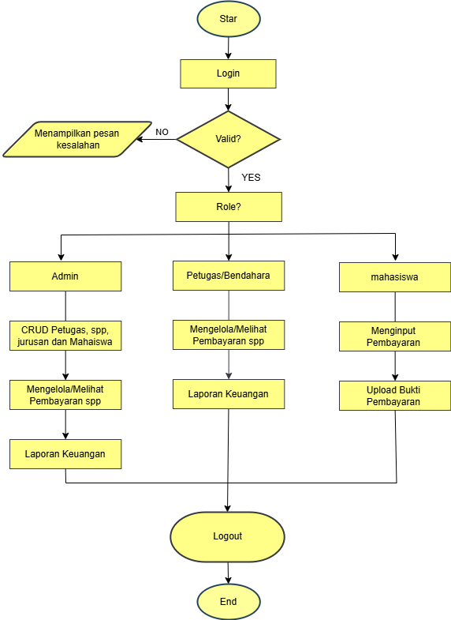

**Gambar 3.3 Diagram Alur Proses**

**Penjelasan Flowchart:**

1. Mulai  
   Proses diawali ketika pengguna membuka sistem.
2. Login  
   Pengguna memasukkan username dan password sesuai dengan peran masing-masing.
3. Validasi  
   Sistem akan memeriksa apakah data login valid.
   1. Jika data tidak valid, sistem menampilkan pesan kesalahan dan kembali ke proses login.
   2. Jika data valid, proses dilanjutkan.
4. Pengecekan Peran (Role)  
   Setelah login berhasil, sistem mengidentifikasi peran pengguna (Admin, Petugas/Bendahara, atau Mahasiswa) untuk menentukan alur aktivitas selanjutnya.
5. Alur Aktivitas Berdasarkan Peran:
   1. Admin:  
      a. Mengelola data petugas, SPP, jurusan, dan mahasiswa (CRUD).  
      b. Melihat dan mengelola pembayaran SPP mahasiswa.

c. Mengelolah laporan keuangan

* 1. Petugas/Bendahara:  
     a. Mengelola dan memeriksa pembayaran SPP mahasiswa.  
     b. Melihat histori pembayaran.

c. Mengelolah laporan keuangan

* 1. Mahasiswa:  
     a. Melihat tagihan yang harus dibayar.  
     b. Menginput bukti pembayaran SPP.

1. Selesai  
   Proses berakhir setelah masing-masing pengguna menyelesaikan aktivitas sesuai peran.

Flowchart ini menjadi dasar pengembangan logika sistem serta membantu dalam proses debugging dan pengujian. Dengan visualisasi alur proses yang jelas, diharapkan sistem dapat berjalan lebih efektif dan efisien sesuai kebutuhan pengguna.

1. **Use case diagram**

Pada tahap analisis informasi pembayaran SPP berbasis web, Diagram Kasus Penggunaan dibuat untuk menggambarkan interaksi antara sistem dan pengguna (aktor). ​tahap analisis, Diagram Use Case dibuat untuk menggambarkan interaksi antara sistem dan​​​pengguna (aktor). diagram membantuini untuk menjelaskan beberapa fungsibeberapa fungsi yang dapat diakses setiap aktor berdasarkan kebutuhan mereka. yang dapat diakses oleh setiap aktor berdasarkan kebutuhan mereka. Tiga tiga pelaku utama Aktor utamasistem ini adalah administrator, petugas / bendahara, dan siswa. dalam sistem ini adalah administrator, petugas /bendahara, dan mahasiswa. berikut adalah Use Case Diagram untuk sistem informasi pembayaran SPP berbasis web :

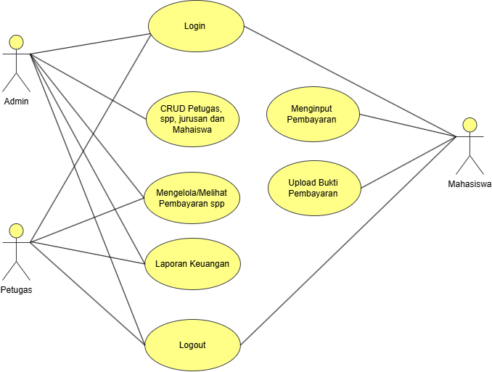

**Gambar 3.4 Use case diagram**

Gambar 3.3 di atas adalah Use Case Diagram yang menggambarkan interaksi antara aktor (Admin, Petugas/Bendahara, dan Mahasiswa) dengan sistem informasi pembayaran SPP berbasis web. Diagram ini menunjukkan berbagai fungsi yang dapat diakses oleh masing-masing aktor sesuai dengan perannya dalam sistem.

1. Admin memiliki akses untuk:
   1. Melakukan login.
   2. Mengelola data Petugas, SPP, jurusan, dan mahasiswa.
   3. Mengelola atau melihat pembayaran SPP.
   4. Melihat laporan keuangan.
   5. Logout dari sistem.
2. Petugas/Bendahara memiliki akses untuk:
   1. Melakukan login.
   2. Mengelola dan melihat pembayaran SPP.
   3. Melihat laporan keuangan.
   4. Logout dari sistem.
3. Mahasiswa memiliki akses untuk:
   1. Melakukan login.
   2. Menginput pembayaran.
   3. Upload bukti pembayaran.
   4. Logout dari sistem.

Setiap aktor terhubung dengan use case (fitur sistem) yang sesuai dengan perannya. Use Case Diagram ini memberikan gambaran umum alur interaksi dalam sistem, membantu dalam pengembangan, pemahaman, dan dokumentasi kebutuhan fungsional sistem.

1. **Keamanan Sistem**

Keamanan merupakan aspek krusial dalam pengembangan sistem informasi. Sistem Modul Keuangan dan Pembayaran dirancang dengan memperhatikan aspek keamanan untuk melindungi data sensitif, memastikan kerahasiaan informasi, serta menjaga integritas dan ketersediaan layanan. Menurut (Stallings, 2017), keamanan informasi adalah upaya sistematis dalam melindungi informasi dari akses tidak sah, penggunaan yang tidak semestinya, pengungkapan, gangguan, modifikasi, atau perusakan. Hal senada juga diungkapkan oleh Kizza (2013) yang menjelaskan bahwa pengelolaan keamanan data harus menjadi prioritas utama dalam pengembangan sistem, terutama untuk sistem yang mengelola data keuangan.

|  |  |  |
| --- | --- | --- |
| No | Aspek Keamanan | Deskripsi |
| 1 | Enkripsi Data Sensitif | Menggunakan standar **AES-256** untuk mengenkripsi data penting, seperti password pengguna. |
| 2 | Autentikasi dan Otorisasi (RBAC) | Pengaturan hak akses berbasis peran (**Role-Based Access Control**) untuk membatasi akses. |
| 3 | Validasi Input Form | Memvalidasi semua input untuk mencegah **SQL Injection** dan serangan serupa. |
| 4 | Audit Log Aktivitas | Mencatat aktivitas pengguna dalam **log aktivitas** untuk audit dan deteksi aktivitas mencurigakan. |

**Tabel 3.1 Ringkasan Keamanan Sistem**

Tabel 3.1 di atas merangkum aspek-aspek utama keamanan yang diterapkan pada sistem Modul Keuangan dan Pembayaran. Dengan penerapan standar enkripsi yang kuat, kontrol akses berbasis peran, validasi input yang ketat, serta audit log aktivitas pengguna, sistem ini diharapkan mampu memberikan perlindungan data yang optimal. Langkah-langkah keamanan ini tidak hanya menjaga kerahasiaan dan integritas data, tetapi juga mendukung akuntabilitas penggunaan sistem dengan pencatatan aktivitas yang transparan. Keamanan yang memadai ini menjadi salah satu faktor penting dalam menjamin keberhasilan implementasi dan keberlanjutan operasional sistem di lingkungan akademik.

## **3.2 Analisis Kebutuhan Sistem**

Modul Keuangan dan Pembayaran ini dirancang untuk mendukung peningkatan efisiensi dalam proses administrasi pembayaran mahasiswa, antara lain meliputi pengelolaan tagihan, verifikasi bukti pembayaran, serta penyusunan laporan keuangan secara otomatis dan akurat. Selain itu, sistem ini juga memberikan kemudahan akses bagi mahasiswa untuk memperoleh informasi mengenai status pembayaran mereka secara real-time.

Dalam upaya mendeskripsikan kebutuhan sistem secara terstruktur, analisis kebutuhan dilakukan dengan mengklasifikasikan spesifikasi sistem ke dalam dua bagian utama, yaitu kebutuhan fungsional dan kebutuhan non-fungsional. Kebutuhan fungsional berfokus pada layanan utama yang harus disediakan oleh sistem, sedangkan kebutuhan non-fungsional berkaitan dengan aspek kinerja dan kualitas layanan sistem secara keseluruhan.

**1. Kebutuhan Fungsional**

Kebutuhan fungsional mencakup berbagai fungsi utama sistem yang harus tersedia untuk pengguna. Beberapa di antaranya adalah sebagai berikut:

1. Pengguna dapat melakukan login dan logout sesuai peran (admin, bendahara, mahasiswa).
2. Admin dapat menambahkan dan mengelola data tagihan mahasiswa.
3. Mahasiswa dapat melihat daftar tagihan dan mengunggah bukti pembayaran.
4. Sistem secara otomatis memperbarui status pembayaran berdasarkan verifikasi admin.
5. Tersedia fitur notifikasi email untuk pemberitahuan tagihan dan pembayaran.
6. Sistem menyediakan laporan keuangan dalam bentuk PDF atau Excel.

**2. Kebutuhan Non-Fungsional**

Selain fitur utama, sistem juga perlu memenuhi beberapa kriteria teknis agar dapat berjalan optimal, di antaranya:

1. Waktu respon sistem maksimal 2 detik setiap kali proses dijalankan.
2. Sistem mampu menangani ratusan hingga ribuan pengguna aktif secara bersamaan.
3. Data penting seperti informasi pembayaran dienkripsi demi keamanan.
4. Antarmuka sistem dapat diakses melalui berbagai perangkat, termasuk ponsel dan tablet.

## **3.3 Analisis Pengguna**

Analisis pengguna dilakukan untuk mengidentifikasi dan memahami karakteristik, peran, serta kebutuhan pengguna yang akan berinteraksi dengan sistem Modul Keuangan dan Pembayaran. Hasil analisis ini menjadi dasar dalam perancangan antarmuka pengguna dan fungsionalitas sistem, sehingga dapat disesuaikan dengan kebutuhan dan hak akses masing-masing.

Pengguna sistem ini terbagi menjadi tiga kategori utama, yaitu:

a. Administrator  
Administrator bertanggung jawab dalam mengelola keseluruhan sistem. Tugas administrator mencakup manajemen pengguna, pengelolaan data tagihan, dan pembuatan laporan keuangan. Administrator juga memiliki akses penuh untuk memverifikasi data dan melakukan pemeliharaan sistem.

b. Petugas/Bendahara  
Petugas atau bendahara bertugas untuk memverifikasi pembayaran mahasiswa serta menyusun laporan transaksi keuangan. Petugas memiliki akses untuk memantau status pembayaran, melakukan validasi bukti pembayaran, dan menghasilkan laporan rekapitulasi keuangan.

c. Mahasiswa  
Mahasiswa merupakan pengguna akhir yang dapat melihat informasi tagihan, mengunggah bukti pembayaran, dan memantau status pembayaran. Mahasiswa tidak memiliki akses untuk mengubah data tagihan atau laporan, melainkan hanya dapat melakukan pengecekan dan pelaporan bukti pembayaran.

Dengan memahami karakteristik dan kebutuhan masing-masing pengguna, sistem dapat memberikan pengalaman penggunaan yang optimal, sesuai dengan hak akses dan tanggung jawab masing-masing peran.

# **BAB IV** **IMPLEMENTASI DAN HASIL**

## **4.1 Implementasi Basis Data**

Basis data merupakan komponen krusial dalam sebuah sistem informasi, karena menjadi pusat penyimpanan dan pengolahan data yang mendukung fungsionalitas sistem secara keseluruhan. Pada sistem Modul Keuangan dan Pembayaran ini, basis data telah diimplementasikan menggunakan sistem manajemen basis data relasional (RDBMS) MySQL. Implementasi ini didasarkan pada perancangan Entity Relationship Diagram (ERD) yang telah dijelaskan secara mendetail pada BAB III.

Implementasi basis data dilakukan dengan langkah-langkah yang sistematis, dimulai dari pembuatan skema basis data, pembuatan tabel-tabel utama, hingga penerapan relasi antar tabel sesuai dengan ERD yang telah dirancang. Tabel-tabel utama yang dibuat meliputi: users, mahasiswa, jurusan, spp, pembayaran, petugas, dan aktivitas. Setiap tabel memiliki atribut-atribut yang sesuai dengan kebutuhan data dan didesain untuk mendukung integritas serta konsistensi data.

Selain itu, relasi antar tabel juga diterapkan sesuai dengan konsep *One-to-Many* atau *Many-to-One* yang telah dirancang pada ERD. Sebagai contoh, tabel users berelasi dengan tabel mahasiswa dan petugas untuk membedakan peran dan hak akses pengguna. Tabel mahasiswa berelasi dengan tabel spp dan jurusan untuk mengatur informasi akademik dan keuangan mahasiswa. Sementara itu, tabel pembayaran berelasi dengan tabel mahasiswa, spp, dan petugas untuk mencatat setiap transaksi pembayaran secara detail.

Implementasi basis data ini juga dilengkapi dengan penerapan *constraint* seperti *primary key* dan *foreign key* untuk memastikan keterkaitan antar data dan mencegah terjadinya inkonsistensi. Selain itu, indeks juga digunakan pada beberapa kolom yang sering diakses untuk mempercepat eksekusi *query.*

Dalam proses implementasi basis data, digunakan tools pendukung seperti *MySQL Workbench* untuk merancang skema basis data dan memvisualisasikan struktur tabel secara keseluruhan. Pengujian dilakukan untuk memastikan bahwa setiap relasi dan constraint telah diterapkan dengan benar, sehingga mendukung kinerja sistem secara optimal.

Dengan demikian, implementasi basis data ini tidak hanya merealisasikan rancangan yang telah disusun pada tahap analisis, tetapi juga menjadi landasan yang kokoh bagi sistem Modul Keuangan dan Pembayaran dalam mendukung pengolahan data yang akurat, aman, dan efisien.

## **4.2 Implementasi Modul dan Antarmuka sistem**

**1. Autentikasi**

Pada bagian ini berfungsi untuk memastikan hanya pengguna yang memiliki hak akses yang dapat login dan menggunakan sistem. Fitur utama yang diimplementasikan meliputi, Halaman login dengan validasi input, Pembagian hak akses berbasis level (Admin, Bendahara, Mahasiswa), dan Penggunaan session dan token untuk menjaga keamanan sesi.

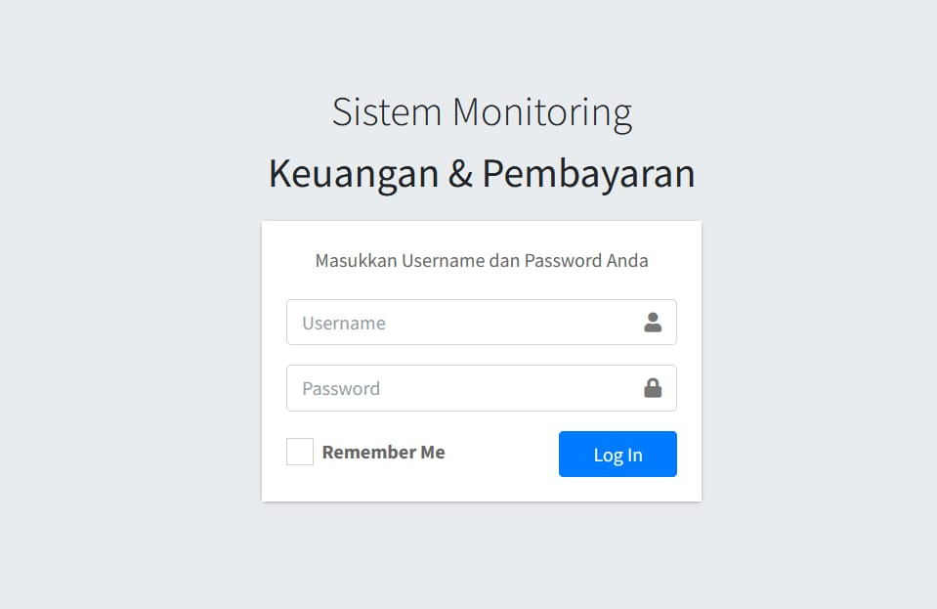**Gambar 4.1 Halaman Login**

Gambar 4.1 memperlihatkan tampilan antarmuka halaman login dari sistem yang dirancang. Halaman ini memungkinkan pengguna untuk memasukkan kredensial berupa nama pengguna dan kata sandi sebagai syarat autentikasi. Selain itu, disediakan opsi "*Remember Me*" yang dapat mempermudah pengguna dalam mengingat data login untuk kunjungan berikutnya. Setelah berhasil melakukan autentikasi, pengguna akan diarahkan ke halaman dashboard sesuai dengan peran yang dimiliki (admin, bendahara, atau mahasiswa). Validasi input pada halaman login diterapkan untuk memastikan keamanan dan integritas data yang dimasukkan, sehingga hanya pengguna yang sah dapat mengakses modul keuangan dan pembayaran.

**2. Dashboard admin**

Dashboard admin pada sistem Modul Keuangan dan Pembayaran ini dirancang untuk memberikan kemudahan akses dan pengelolaan data kepada pengguna dengan peran sebagai administrator. Dashboard ini dilengkapi dengan berbagai menu dan fitur yang berfungsi untuk mendukung kelancaran administrasi keuangan mahasiswa serta pemeliharaan data akademik secara terpusat. Tampilan keseluruhan menu dan fitur yang tersedia pada dashboard admin dapat dilihat pada Gambar 4.2 hingga Gambar 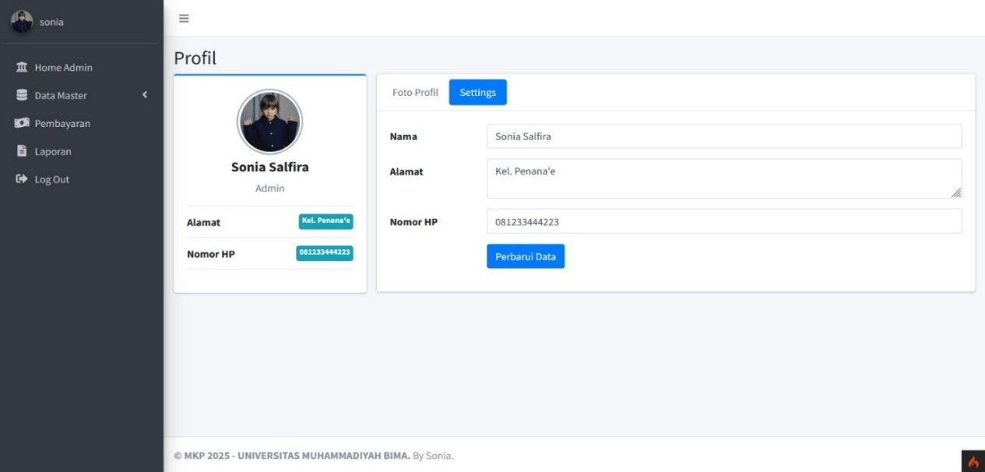4.16 berikut ini.

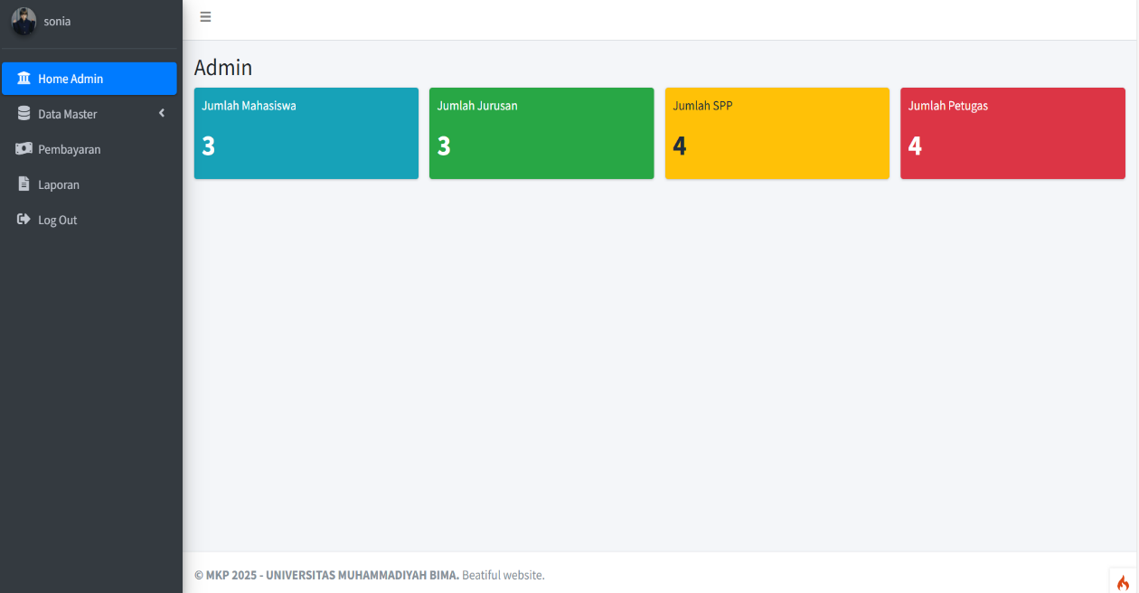 **Gambar 4.2 Profil Admin**

**Gambar 4.3 Dashboard Admin**

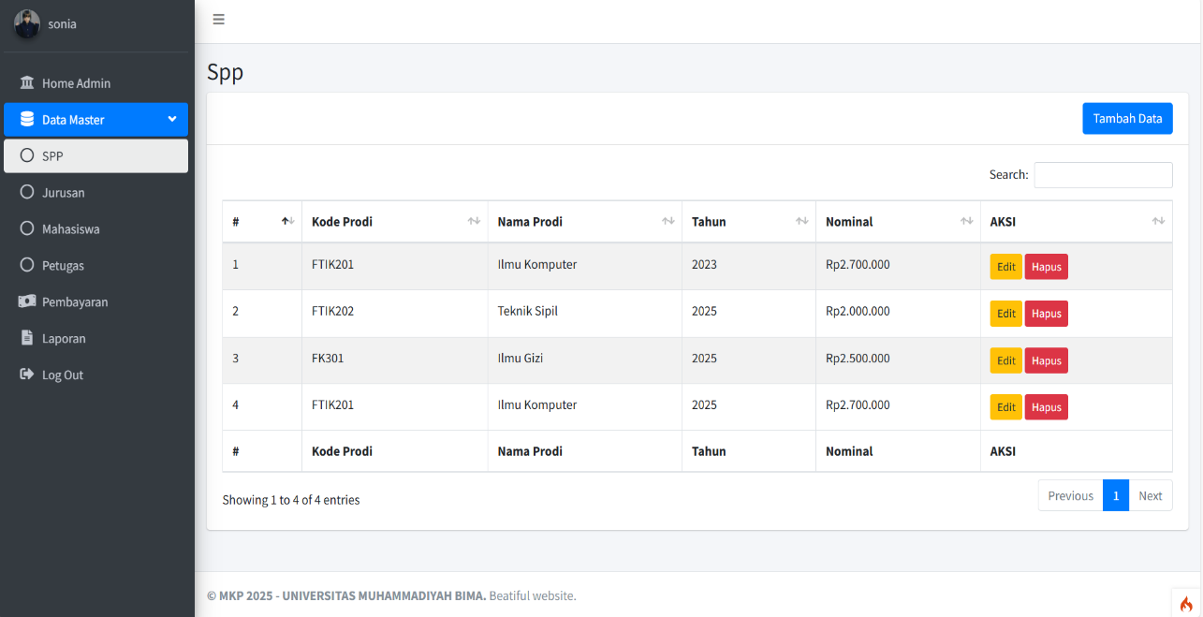

**Gambar 4.4 Fitur Spp Pada Menu Data Master**

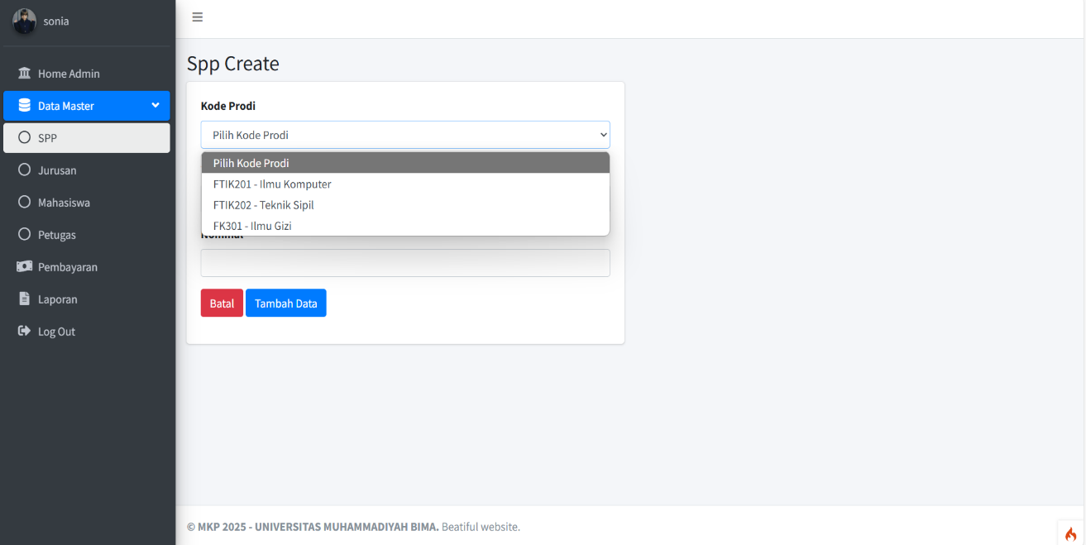

**Gambar 4.5 Fitur Edit Spp Pada Menu Data Master**

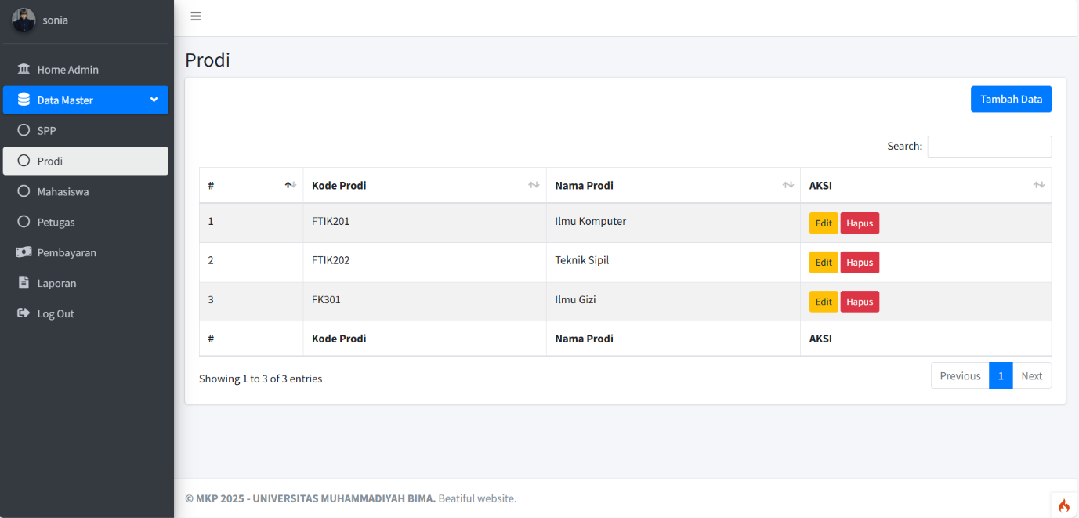

**Gambar 4.6 Tampilan Fitur Prodi Pada Menu Data Master**

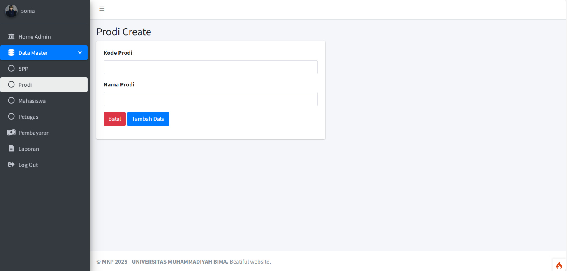

**Gambar 4.7 Fitur Tambah Prodi Pada Menu Data Master**

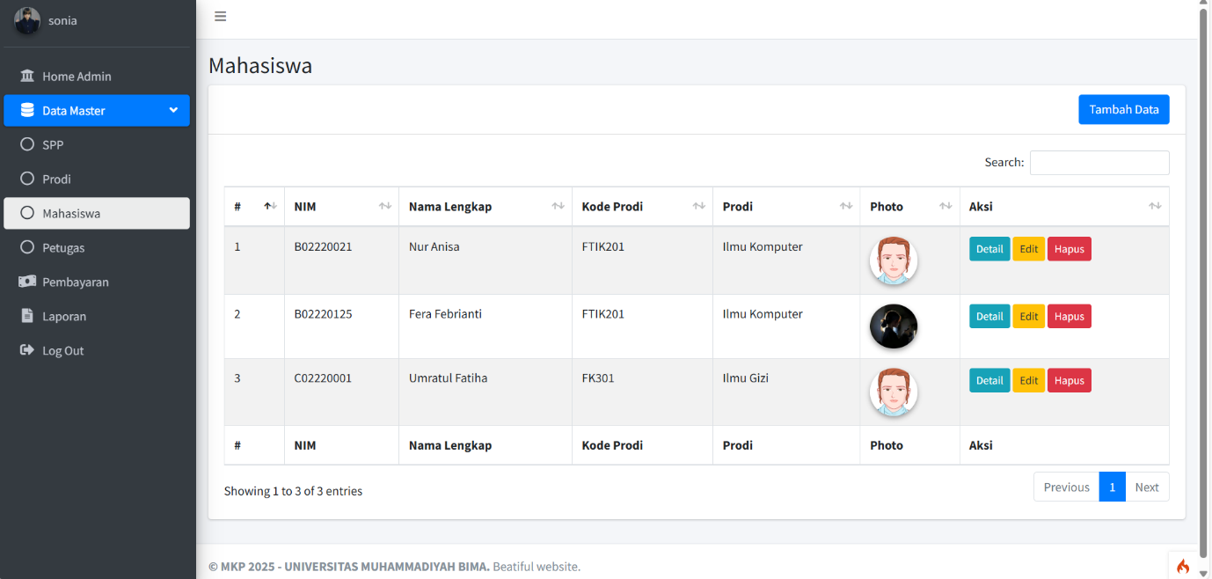

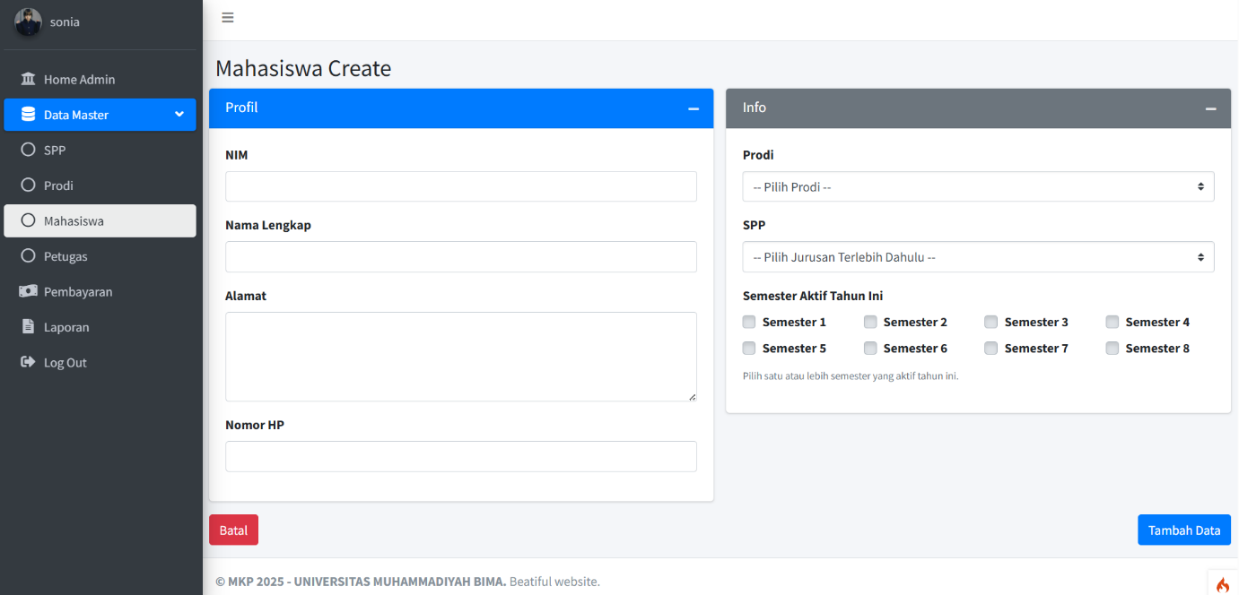**Gambar 4.8 Fitur Mahasiswa Pada Menu Data Master**

**Gambar 4.9 Tampilan Fitur Tambah Data Mahasiswa Pada Menu Data Master**

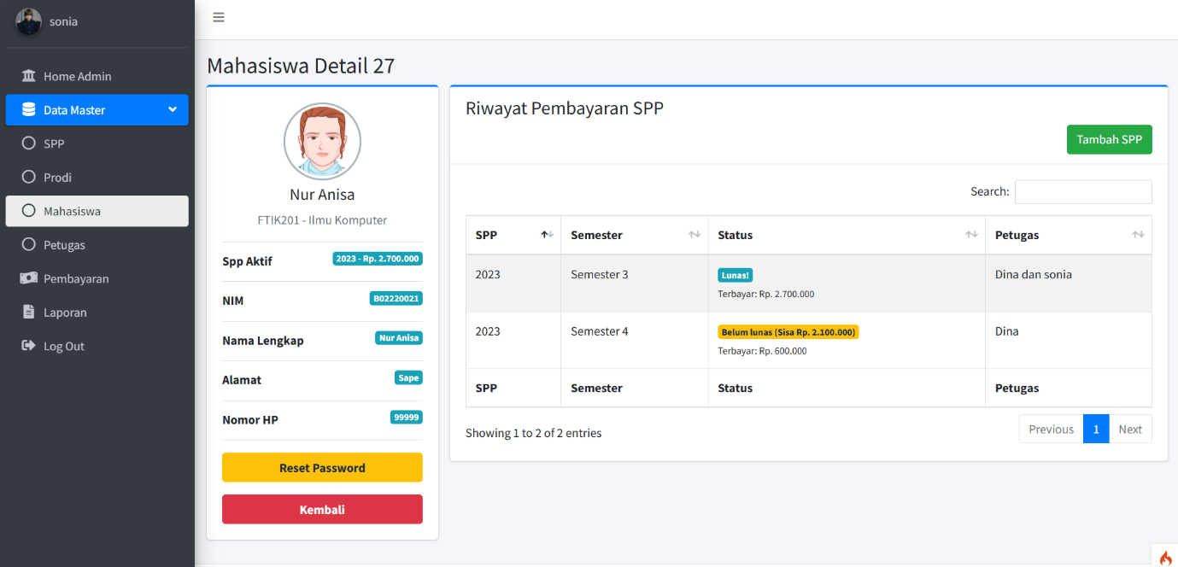

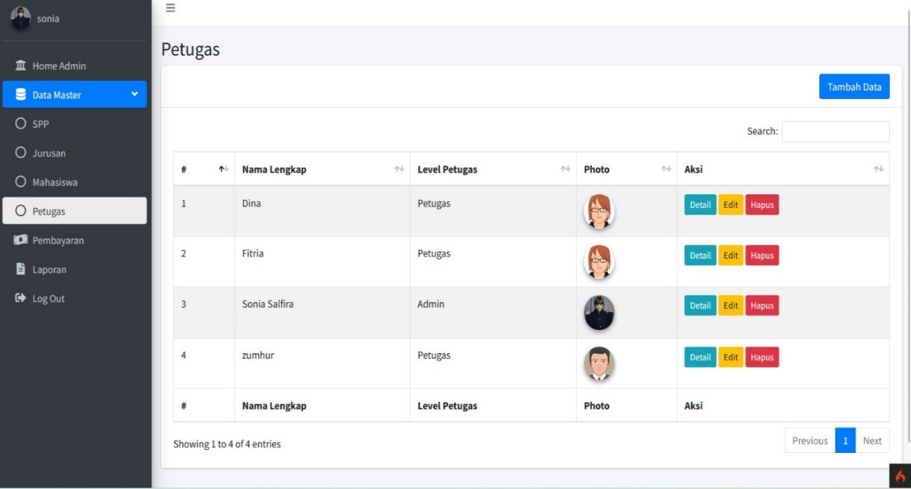**Gambar 4.10 Tampilan Fitur Detail Mahasiswa Pada Menu Data Master**

**Gambar 4.11 Tampilan Fitur Data Petugas**

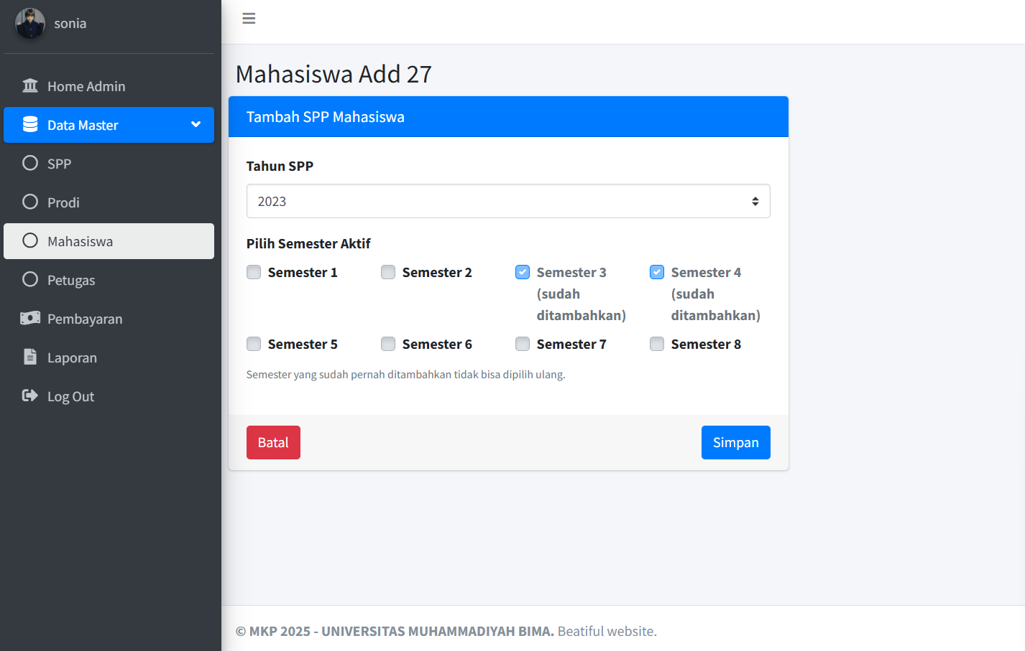

**Gambar 4.12 Tampilan Fitur Tambah Spp Mahasiswa Pada Menu Data Master**

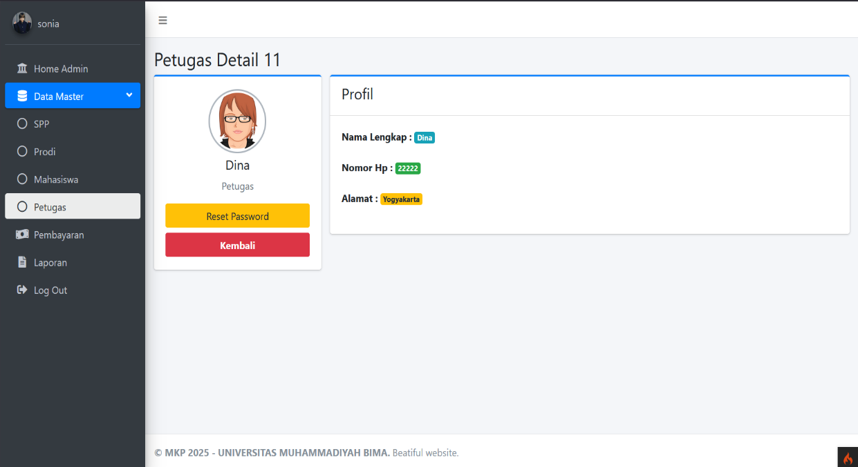

**Gambar 4.13 Tampilan Fitur Detail Petugas Pada Menu Data Master**

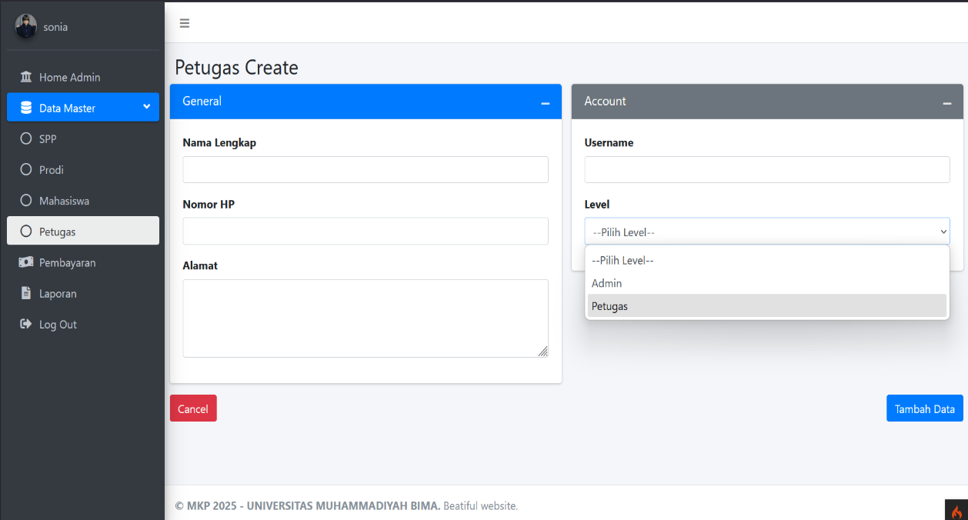

**Gambar 4.14 Tampilan Tambah Petugas Pada Menu Data Master**

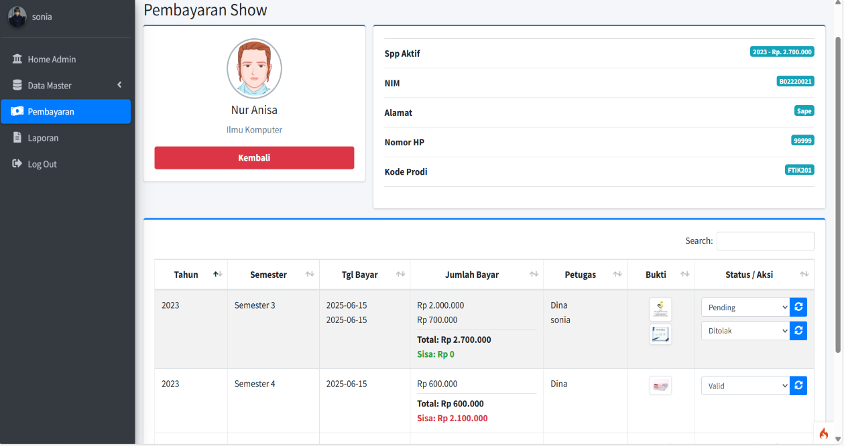**Gambar 4.15 Tampilan validasi oleh Admin Pada Pembayaran**

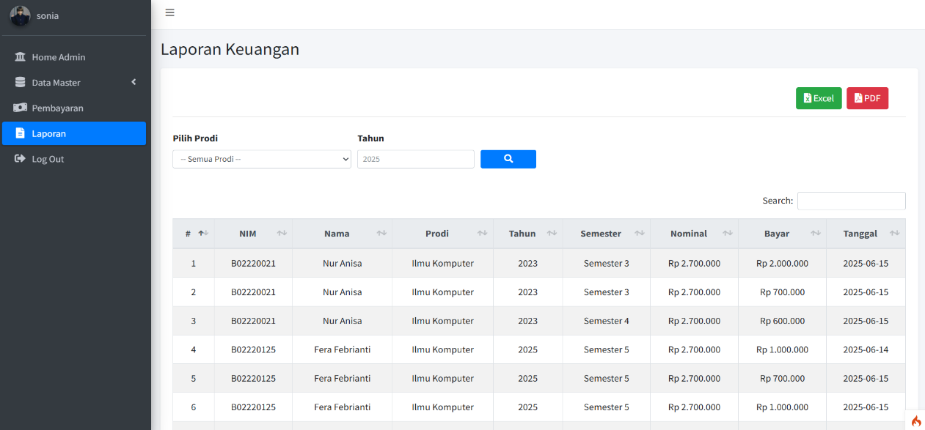

**Gambar 4.17 Tampilan Laporan Keuangan Pada Menu Keuangan**

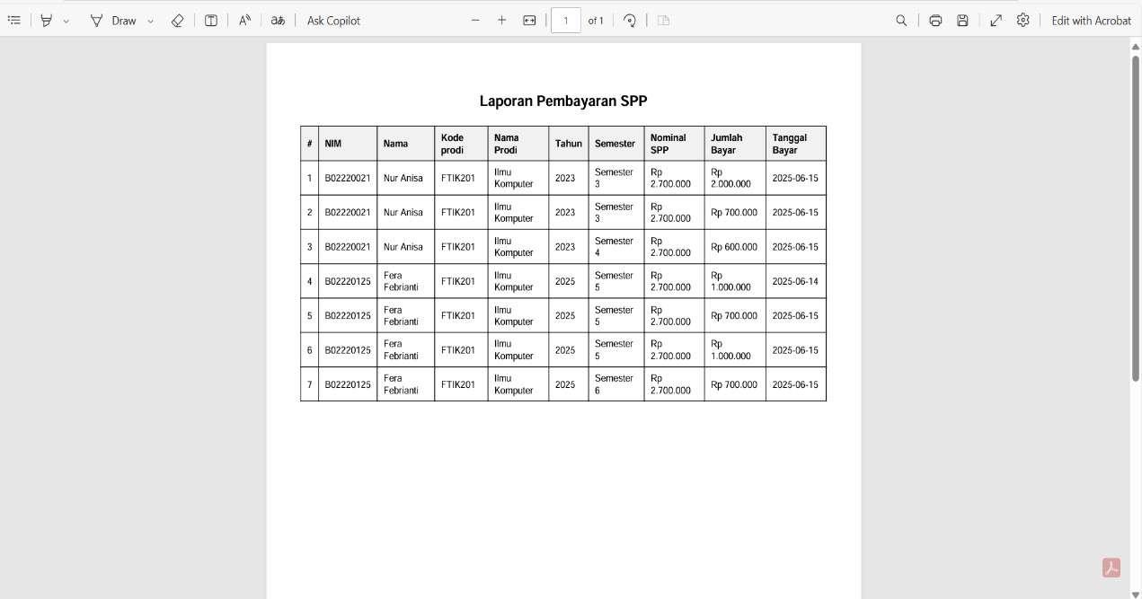 **Gambar 4.17 tampilan Hasil cetak laporan keuangan**

Pada gambar 4.2 hingga 4.17 di atas, admin dapat mengakses berbagai menu dan fitur yang telah disediakan, dashboard admin ini memberikan pengalaman pengguna yang optimal dalam mengelola data akademik dan keuangan secara efisien. Tampilan antarmuka yang informatif dan responsif mendukung tugas admin dalam memproses, memverifikasi, serta melaporkan data keuangan mahasiswa secara akurat. Hal ini diharapkan dapat meningkatkan efektivitas dan transparansi dalam pengelolaan administrasi akademik, sekaligus menjadi landasan yang solid bagi pengambilan keputusan berbasis data yang lebih baik di lingkungan perguruan tinggi.

1. **Dashboard petugas**

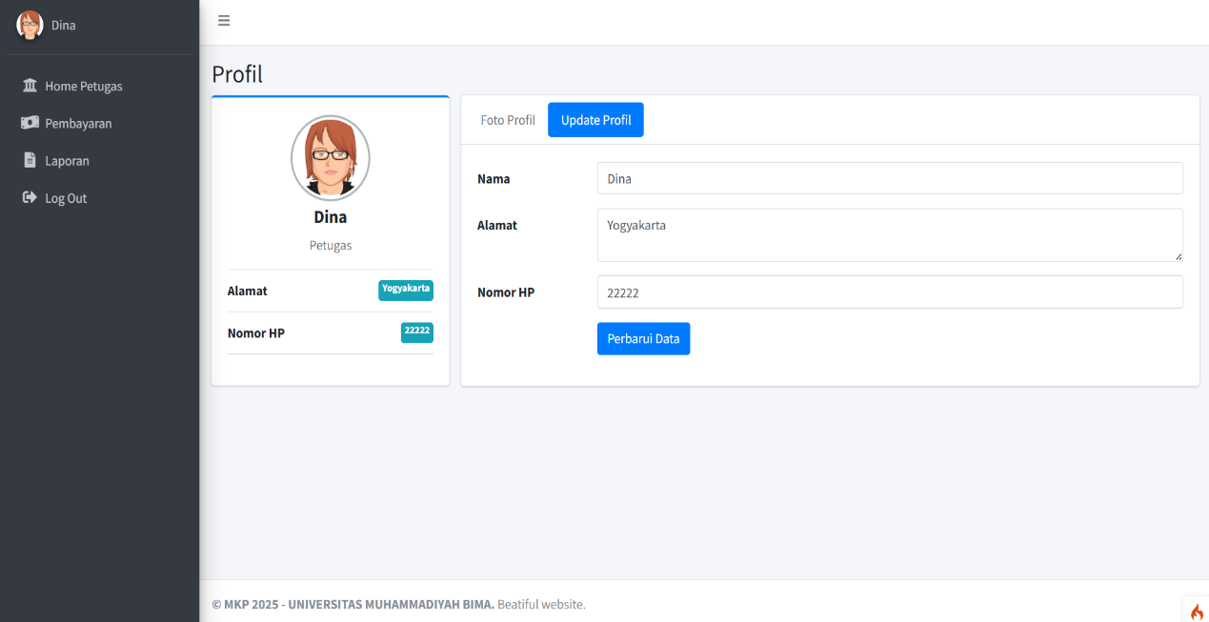Dashboard petugas dirancang untuk mempermudah akses dan pengelolaan data pembayaran mahasiswa. Melalui dashboard ini, petugas dapat dengan mudah memantau data mahasiswa dan status pembayaran secara efisien dan akurat. Beberapa menu utama yang tersedia antara lain menu “Profil” yang menampilkan data profil dari petugas, "Home Petugas" yang menampilkan ringkasan data, menu "Pembayaran" untuk memproses dan memvalidasi pembayaran mahasiswa, serta menu "Laporan" yang menyajikan data keuangan untuk kepentingan audit dan evaluasi. Menu utama tersebut dapat dilihat pada gambar berikut ini.

**Gambar 4.18 tampilan menu Profil petugas**

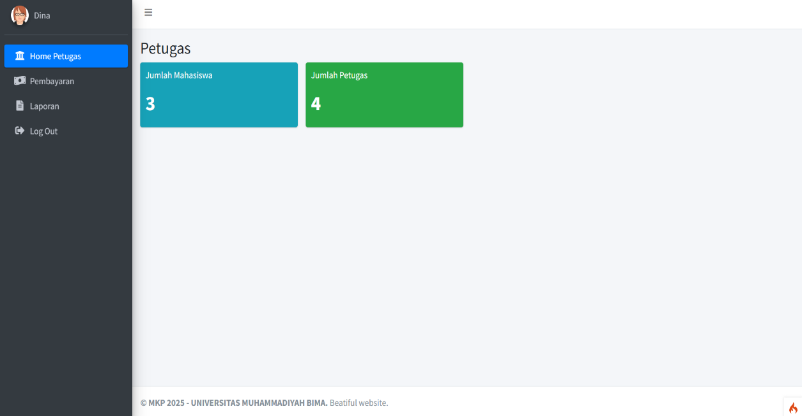

**Gambar 4.19 tampilan menu home petugas**

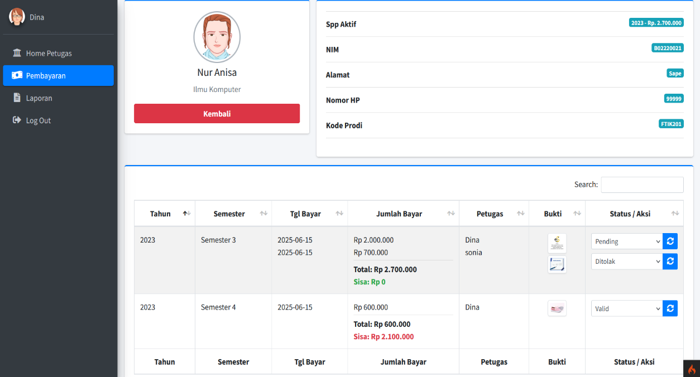

**Gambar 4.19 tampilan menu validasi pembayaran oleh petugas**

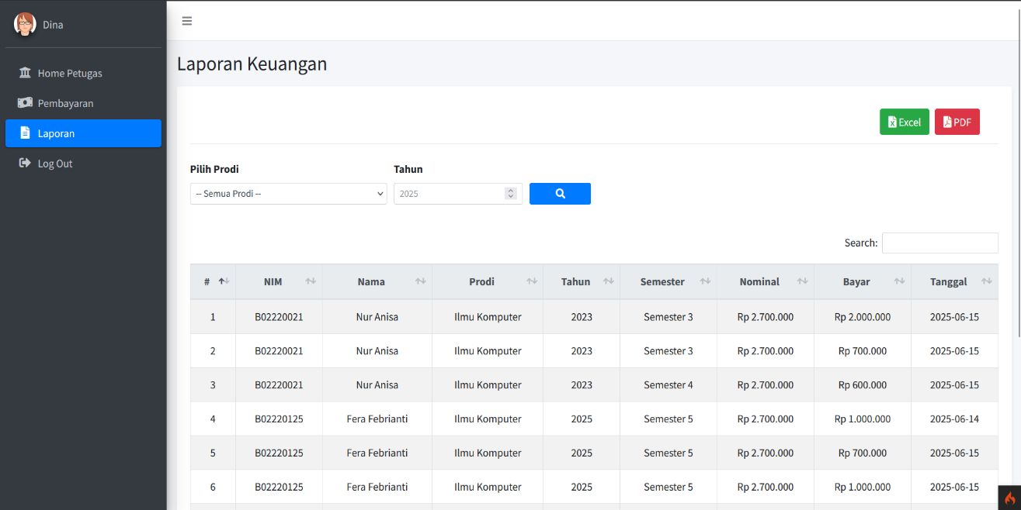

**Gambar 4.20 tampilan menu laporan untuk petugas**

Secara keseluruhan, tampilan dashboard dan fitur yang tersedia pada akun petugas dirancang untuk mendukung kelancaran pengelolaan administrasi keuangan mahasiswa secara terpusat dan efisien. Petugas dapat dengan mudah memantau ringkasan data pada menu Home Petugas, memproses validasi pembayaran mahasiswa secara akurat melalui menu Validasi Pembayaran, serta memanfaatkan fitur laporan keuangan untuk kebutuhan audit maupun evaluasi data yang transparan. Desain antarmuka yang sederhana dan responsif ini diharapkan dapat membantu petugas dalam menjalankan tugasnya dengan lebih baik, meningkatkan akurasi data, serta mendukung terciptanya sistem administrasi yang tertib dan akuntabel di lingkungan perguruan tinggi.

1. **Dashboard mahasiswa**

Dashboard Mahasiswa pada sistem ini dirancang untuk mempermudah mahasiswa dalam memantau data administrasi keuangan yang berkaitan dengan pembayaran SPP (Sumbangan Pembinaan Pendidikan). Dashboard ini menyajikan informasi ringkas tentang data mahasiswa dan memungkinkan mereka untuk melakukan unggah bukti pembayaran secara mandiri. Menu utama yang tersedia bagi mahasiswa meliputi Profil Mahasiswa yang menampilkan data profil dari mahasiswa sesuai *session login*, Home Mahasiswa, yang menampilkan jumlah mahasiswa secara umum, dan Input Pembayaran, yang digunakan untuk mengunggah bukti pembayaran dan memeriksa status pembayaran. Tampilan antarmuka yang sederhana dan intuitif ini memudahkan mahasiswa dalam menggunakan sistem, sehingga mendukung kelancaran administrasi akademik dan keuangan. Tampilan ini dapat dilihat pada Gambar 4.20 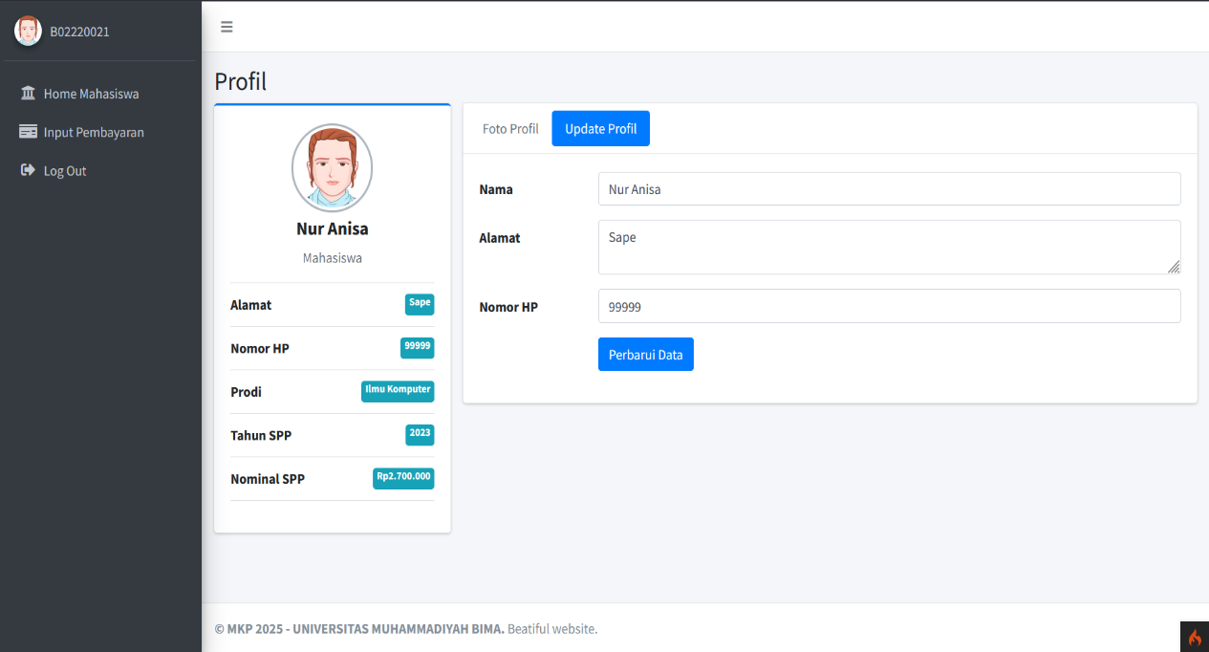hingga Gambar 4.22.

**Gambar 4.21 tampilan Profil data mahasiswa**

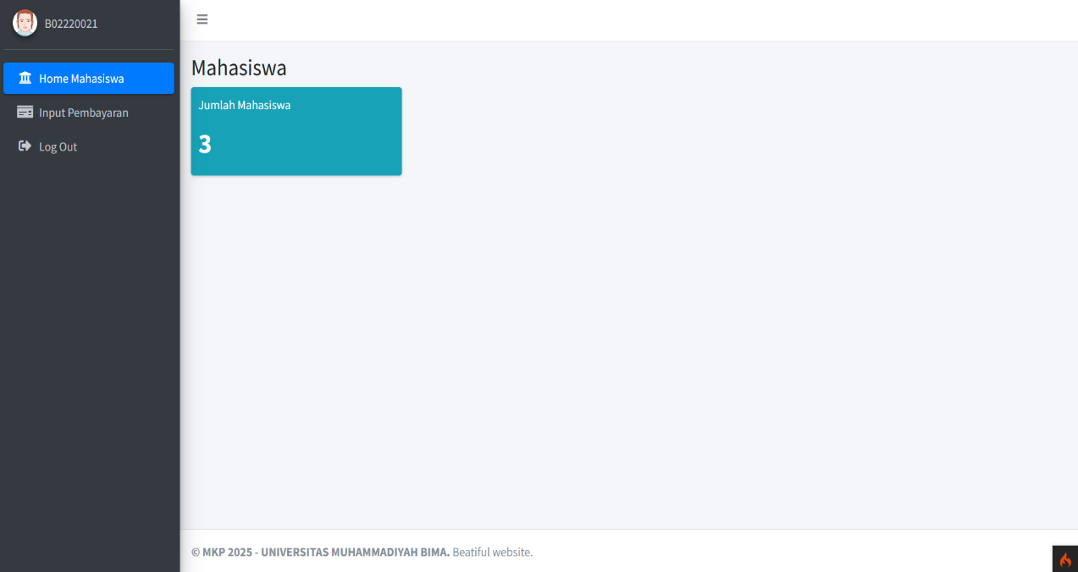

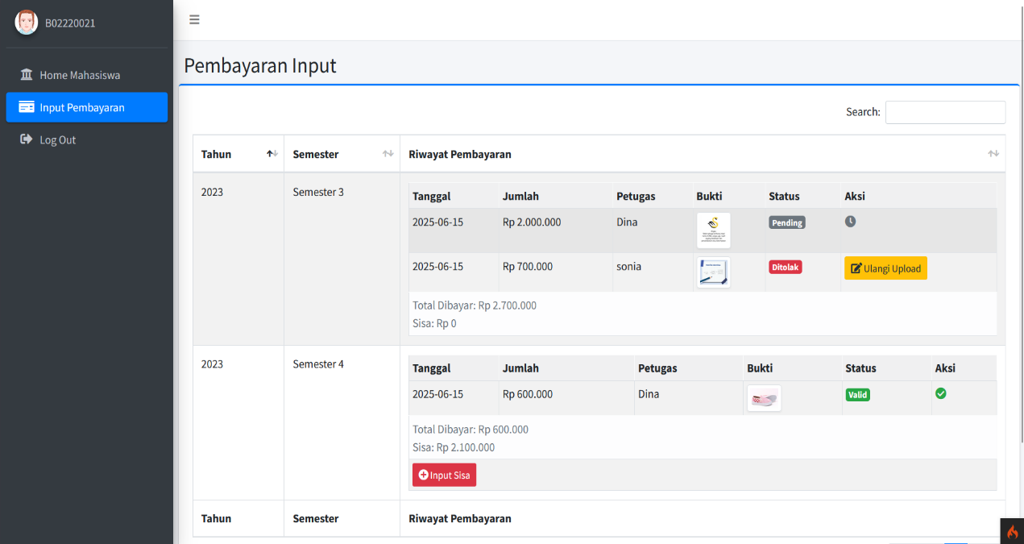**Gambar 4.22 tampilan menu home mahasiswa**

**Gambar 4.23 tampilan menu input pembayaran mahasiswa**

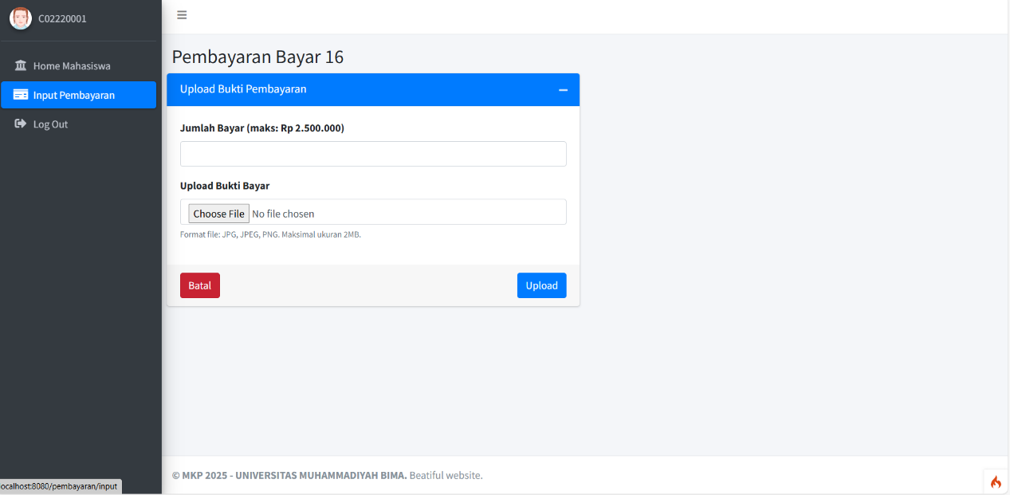

**Gambar 4.24 tampilan upload dari pembayaran mahasiswa saat pertama kali melakukan pembayaran**

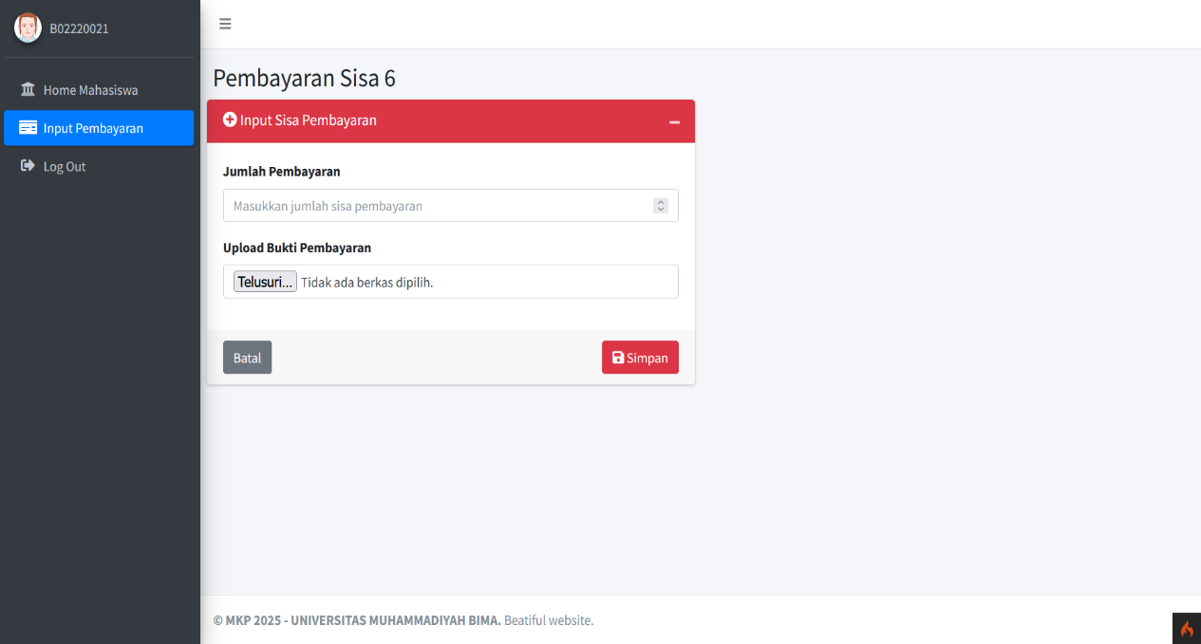

**Gambar 4.25 tampilan input sisa dari pembayaran mahasiswa  
  
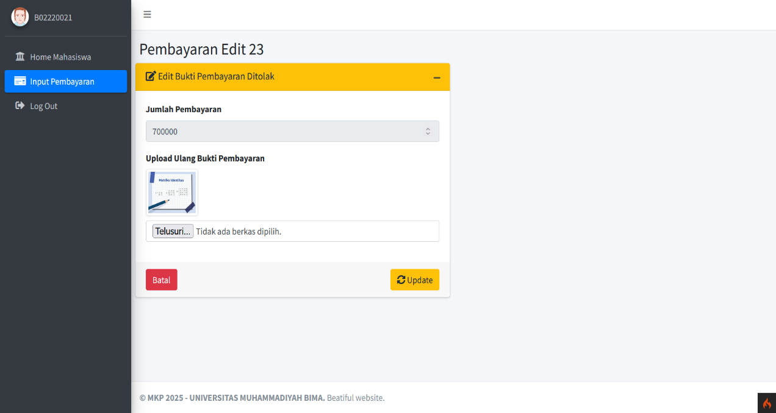  
  
Gambar 4.26 tampilan input sisa dari pembayaran mahasiswa**

Secara keseluruhan, tampilan dashboard dan fitur yang tersedia pada akun mahasiswa ini dirancang untuk memberikan kemudahan akses dan transparansi dalam proses pembayaran SPP. Mahasiswa dapat secara langsung memeriksa tagihan yang harus dibayar, melakukan unggah bukti pembayaran, dan memantau status verifikasi secara real-time dari petugas/admin. Hal ini diharapkan dapat meningkatkan efisiensi dan kecepatan proses administrasi pembayaran, serta memberikan pengalaman pengguna yang lebih baik dalam mendukung kelancaran proses administrasi akademik.

## **4.3 Pengujian Sistem**

Pada tahap ini, pengujian dilakukan menggunakan *black box testing* yaitu pengujian sistem untuk memastikan bahwa setiap fungsi yang dirancang dan diimplementasikan berjalan sesuai dengan kebutuhan pengguna dan spesifikasi yang telah ditetapkan. Menurut Pressman (2010), pengujian perangkat lunak adalah proses sistematis yang dirancang untuk menemukan kesalahan dalam perangkat lunak dan memastikan bahwa sistem bekerja sesuai harapan. Pengujian dilakukan secara sistematis pada beberapa halaman utama, antara lain halaman login, halaman mahasiswa, halaman petugas, dan halaman admin.

Setiap pengujian dilakukan dengan dua jenis data, yaitu data normal (valid) dan data salah (invalid). Hal ini sejalan dengan pendapat (Sommerville, 2011), yang menyatakan bahwa penggunaan data valid dan tidak valid bertujuan untuk memverifikasi apakah sistem mampu menangani berbagai jenis input dan menghasilkan output yang sesuai. Hasil pengujian didokumentasikan dalam bentuk tabel yang memuat data masukan, data yang diharapkan, serta kesimpulan apakah fungsi berjalan sesuai dengan harapan atau tidak.

Hasil pengujian didokumentasikan dalam bentuk tabel yang memuat data masukan, data yang diharapkan, serta kesimpulan apakah fungsi berjalan sesuai dengan harapan atau tidak. Berikut ini adalah hasil pengujian masing-masing halaman:

* 1. **Pengujian Halaman Login**

|  |  |  |
| --- | --- | --- |
| **Kasus Dan Hasil Uji Normal ( Data Normal )** | | |
| **Data Masukan** | **Hasil Data Diharapkan** | **Kesimpulan** |
| Memasukkan username, password, dan klik tombol login | Menampilkan halaman sesuai autentifikasi akun dan hak akses pengguna masing-masing berdasarkan level | Diterima |
| **Kasus Dan Hasil Uji Normal ( Data Salah )** | | |
| **Data Masukan** | **Hasil Data Diharapkan** | **Kesimpulan** |
| Memasukkan username, password, dan klik tombol login | Security code salah! | Diterima |

**Tabel 4.1 Pengujian Halaman Login**

* 1. **Pengujian Halaman User**

|  |  |  |
| --- | --- | --- |
| **Data Masukan** | **Hasil Data Diharapkan** | **Kesimpulan** |
| Pilih & Klik Menu Home | Menampilkan halaman beranda mahasiswa yang memuat kartu informasi jumlah mahasiswa secara keseluruhan. | Diterima |
| Klik nama dari profile mahasiswa | Menampilkan halaman profil yang memuat data pribadi mahasiswa, di mana mahasiswa dapat memperbarui foto profil serta melakukan pengaturan terhadap nama lengkap, alamat, dan nomor telepon | Diterima |
| Pilih dan klik fitur input pembayaran | Sistem akan menampilkan informasi tagihan SPP yang harus dibayarkan oleh mahasiswa. Mahasiswa dapat memasukkan data pembayaran beserta bukti transaksi untuk selanjutnya divalidasi oleh petugas terkait. | Diterima |
| Pilih dan klik fitur logout | Sistem akan secara otomatis mengakhiri sesi pengguna dan mengarahkan kembali ke halaman login. | Diterima |

**Tabel 4.2 Pengujian Halaman Mahasiswa**

* 1. **Pengujian Halaman petugas**

|  |  |  |
| --- | --- | --- |
| **Data Masukan** | **Hasil Data Diharapkan** | **Kesimpulan** |
| Memilih dan mengklik  menu Home Petugas | Sistem akan menampilkan halaman beranda yang berisi informasi berupa kartu (card) jumlah total mahasiswa dan jumlah petugas. | Diterima |
| Mengklik nama pada profil petugas | Sistem akan menampilkan halaman profil yang memuat data pribadi petugas. Pada halaman ini, petugas dapat memperbarui foto profil serta mengatur ulang informasi seperti nama lengkap, alamat, dan nomor telepon. | Diterima |
| Pilih dan klik fitur pembayaran | Petugas dapat mencari data mahasiswa berdasarkan NIM untuk menampilkan informasi tagihan SPP. Selain itu, petugas dapat meninjau data pembayaran dan bukti yang telah diunggah mahasiswa guna keperluan validasi | Diterima |
| Pilih dan klik fitur laporan | Sistem akan menampilkan data keuangan setiap mahasiswa, dan petugas diberikan opsi untuk mengunduh laporan tersebut dalam bentuk file Excel atau PDF | Diterima |
| Pilih dan klik fitur logout | Sistem akan secara otomatis mengakhiri sesi pengguna dan mengarahkan kembali ke halaman login. | Diterima |

**Tabel 4.3 Pengujian Halaman Petugas**

* 1. **Pengujian Halaman Admin**

|  |  |  |
| --- | --- | --- |
| **Data Masukan** | **Data Diharapkan** | **Kesimpulan** |
| Pilih & Klik Menu Home | Sistem menampilkan halaman utama yang memuat empat kartu informasi, yaitu jumlah mahasiswa, jumlah tagihan SPP, jumlah jurusan, dan jumlah petugas. | Diterima |
| Klik nama dari profile petugas | Sistem menampilkan halaman profil yang memuat data administrator. Pada halaman ini, admin dapat memperbarui foto profil serta mengatur ulang data pribadi seperti nama lengkap, alamat, dan nomor telepon. | Diterima |
| Pilih dan klik data master | Sistem akan menampilkan 5 fitur CRUD, yaitu: SPP untuk mengelola data tagihan SPP, Jurusan untuk mengelola data jurusan, Petugas untuk mengelola data petugas serta Mahasiswa untuk mengelola data mahasiswa. Pada fitur Mahasiswa, pengguna dapat melihat detail data mahasiswa dan menambahkan tagihan SPP melalui opsi Tambah SPP. | Diterima |
| Pilih dan klik fitur pembayaran | Admin dapat mencari data mahasiswa berdasarkan NIM untuk menampilkan informasi tagihan SPP. Selain itu, Admin dapat meninjau data pembayaran dan bukti yang telah diunggah mahasiswa guna keperluan validasi sekaligus memonitoring aktivitas pembayaran mahasiswa | Diterima |
| Pilih dan klik fitur laporan | Sistem akan menampilkan data keuangan setiap mahasiswa, dan petugas diberikan opsi untuk mengunduh laporan tersebut dalam bentuk file Excel atau PDF | Diterima |
| Pilih dan klik fitur logout | Sistem akan secara otomatis mengakhiri sesi pengguna dan mengarahkan kembali ke halaman login. | Diterima |

**Tabel 4.4 Pengujian Halaman Admin**

**BAB V**

# **KESIMPULAN DAN SARAN**

## **5.1 KESIMPULAN**

Berdasarkan hasil perancangan, implementasi, dan pengujian yang telah dilakukan, dapat disimpulkan bahwa Modul Keuangan dan Pembayaran yang terintegrasi dalam Sistem Informasi Akademik berhasil memenuhi kebutuhan fungsional dan non-fungsional yang telah ditetapkan. Sistem ini menyediakan fitur yang komprehensif bagi semua peran pengguna, mulai dari administrator, petugas, hingga mahasiswa. Admin dapat dengan mudah mengelola data tagihan, memantau laporan keuangan, dan melakukan verifikasi transaksi. Mahasiswa memiliki kemudahan untuk memeriksa tagihan dan mengunggah bukti pembayaran, sehingga mendukung transparansi dan akuntabilitas dalam administrasi keuangan. Implementasi dashboard yang sederhana dan responsif mempermudah navigasi, sementara aspek keamanan, seperti enkripsi data dan kontrol akses berbasis peran, memastikan perlindungan data yang optimal. Hasil pengujian juga menunjukkan bahwa sistem mampu menangani data normal maupun tidak valid dengan respons yang tepat, mendukung stabilitas dan keandalan operasional secara keseluruhan.

## **5.2 SARAN**

Meskipun sistem Modul Keuangan dan Pembayaran ini telah berhasil memenuhi kebutuhan utama pengguna, terdapat beberapa saran untuk pengembangan lebih lanjut:

1. Pengembangan Integrasi Lanjutan  
   Disarankan untuk melakukan integrasi dengan sistem akademik lainnya (misalnya: portal nilai dan KRS online) agar data keuangan mahasiswa dapat terhubung secara lebih terpusat dan efisien.
2. Peningkatan User Experience (UX)  
   Dapat dilakukan evaluasi lanjutan pada antarmuka pengguna dengan melibatkan feedback pengguna secara rutin, sehingga tampilan dan navigasi dapat disesuaikan lebih baik dengan kebutuhan pengguna di lapangan.
3. Pemantauan Keamanan Berkelanjutan  
   Penting untuk secara berkala memperbarui sistem keamanan, termasuk audit log aktivitas, validasi input yang lebih ketat, dan pembaruan enkripsi data sesuai standar keamanan terbaru.
4. Peningkatan Skalabilitas  
   Disarankan melakukan evaluasi dan peningkatan kapasitas server, terutama ketika jumlah pengguna aktif bertambah signifikan, agar performa sistem tetap optimal.
5. Pelatihan Pengguna  
   Menyelenggarakan pelatihan atau sosialisasi sistem secara berkala bagi semua peran pengguna (admin, petugas, mahasiswa) untuk memaksimalkan pemanfaatan fitur yang tersedia.

# **DAFTAR PUSTAKA**

Ardiansyah, M. R. (2021). implementasi sistem informasi pembayaran SPP berbasis web pada lembaga pendidikan. *Jurnal Teknologi dan Sistem Informasi*, 9(1), 45–50.

ARDIANSYAH, S. (2019). MODUL KEUANGAN AKADEMIK PADA SISTEM INFORMASI MANAJEMEN UNIVERSITAS LANCANG KUNING.

Jogiyanto, H. M. (2005). Analisis dan desain sistem informasi: Pendekatan terstruktur teori dan praktik aplikasi bisnis.

Kizza, J. M. (2013). Guide to computer network security (4th ed.). *Springer.*

Kurniawan, D. (2023). Software design document (SDD) sistem informasi digital inventory Gudangku. *Retrieved from* .

Laudon, K. C. (2016). Management information systems: Managing the digital firm (14th ed.). *Pearson*.

Perforce. (2022). How to write an SRS document (Software Requirements Specification).

Pressman, R. S. (2010). Software Engineering: A Practitioner’s Approach (7th ed.). *McGraw-Hill.*

Rahman, M. W. (2022). Sistem informasi akademik berbasis web pada perguruan tinggi. *Jurnal Ilmiah Komputer dan Informatika (KOMPUTA),*, 4(2), 120–130.

Ramadhani, A. (2022). Sistem informasi pembayaran biaya studi berbasis web. *Jurnal Sistem Informasi dan Teknik Informatika (SISTEMIK)*, 5(1), 25–32.

Siregar, Y. &. (2023). Pengelolaan keuangan mahasiswa berbasis sistem informasi. *Jurnal Informatika dan Sistem Informasi*, 11(1), 50–55.

Sommerville, I. (2011). *Software engineering (9th ed.).* Addison-Wesley.

Stallings, W. (2017). *Cryptography and network security: Principles and practice (7th ed.).* Pearson.

Wulandari, L. &. (2022). integrasi pembayaran digital dalam sistem informasi akademik. *Jurnal Teknologi dan Rekayasa*, 8(1), 60–68.